《平均数》教学设计
【教学内容】人教版四年级下册第八单元第一课时
【教学目标】
1、学生能理解平均数的意义，初步学会简单的求平均数的方法。
2、学生经历用平均数知识解决简单生活问题的过程，积累分析和处理数据的方法，发展统计观念。初步感知“移多补少”“对应”等数学思想。
3、感受平均数在生活中的应用价值，体验用数学解决实际问题的乐趣。
【教学重点】理解平均数的含义，掌握求平均数的方法。
【教学难点】借助“移多补少”的方法理解平均数的意义，并能用平均数解决一些简单的实际问题。
【教具准备】多媒体课件
【教学过程】
一、创设情境，激趣导入
1、同学们，今天老师给大家带来一个小故事：《分桃子》，从前，有一只老猴子和3只小猴子生活在一起，有一天，老猴子拿来12个桃子，要分给3只小猴子，它是这样分的：（出示课件）给第一只猴子7个桃，分给第二只猴子4个桃，分给第三只猴子1个桃。对于老猴子分桃这件事,你有什么话想说吗?（分的不一样多。不公平。）
2、我想请同学们帮忙，怎么样才能使三只猴子分得桃子的数量同样多？同样多的时候每只猴子分到几个？
3、我们用小球代替桃子，怎样移动才能使每排小球个数同样多？同样多的时候每排是几个？(学生指说)
4、师总结：像这样，几个不相等的量，在总数量不变的情况下，通过移多补少（板书），会得到一个相等的数，我们把这个相等的数叫做这几个数的平均数。（大家齐读）今天就让我们来一起认识平均数吧。（板书：平均数）
二、新知学习，探索方法
1、同学们，再看大屏幕，这是环保小组的4名同学利用课余时间收集了一些废旧矿泉水瓶的情况，请同学们仔细观察，你能从图中获取哪些信息？
2、他们四个人收集的矿泉水瓶的个数一样多吗？
3、你能提出什么数学问题？ 点拔：他们平均每人收集了多少个？
4、同学们想一想，如果要求他们平均每个人收集了多少个，是什么意思呢？（每个人收集的同样多。）
5、你怎样才能让他们的瓶子数量同样多呢？为了便于大家观察思考，老师把它整理成象形统计图。请观察！
6、现在四人一组合作，自主探索：怎样才能让他们的瓶子数量同样多，同样多的时候平均每人收集了多少个？你能想出几种解决方法。教师巡视指导！
汇报方法一：移多补少（学生讲台汇报）课件展示
方法二：总数量÷总份数＝平均数（学生本子汇报）
7、小结：我们通过移多补少的方法能够求出他们四个人平均每个人收集的矿泉水瓶的个数。
8、再次提问，要求他们每人平均收集了多少个矿泉水瓶，还可以怎么想呢？把他们收集的矿泉水瓶平均分成4份，必须先求什么？求一共收集了多少个矿泉水瓶，那么怎么求呢？根据学生的回答板书，并引导平均分成四份其实就是总数除以4，这时老师趁热打铁，顺势总结出要求平均每个人收集了多少个矿泉水瓶可以用：总数量÷总份数=平均数来计算。
9、小结：我们通过移多补少和计算，求出平均每人收集了13个矿泉水瓶，看这个平均数13，它是不是每个人真正收集的矿泉水瓶数量？
引导学生体会13不是每个人真正收集的矿泉水瓶数量，而是4个人的总体水平。平均收集13个矿泉水瓶，不是每个人真正收集的数量，是一个“虚拟”的数，反映了这组收集矿泉水瓶数的一般或总体情况。有的比13多，有的比13 少，有的可能正好是13个。
10、由此可见求平均数的基本方法有：
移多补少（数较小时）
总数量÷总份数=平均数
11、同学们，在生活中你还在哪些地方或什么事情中遇到或用到过平均数吗？能举例说一说吗？
12、老师这里也有一些关于平均数的例子，谁来读一读。
13、由此可见，平均数与我们的生活息息相关，无时不在，无处不在，只要我们留心观察，就能发现很多，现在你认识平均数吗？会解决问题吗？我们一起来过关斩将吧！
三、巩固练习、总结提高
1、第一关判断：学生解释对错的理由，理解平均数的意义
（1）向阳小学全体同学向希望工程捐款，平均每人捐款3元。那么，全校每个同学一定都捐了3元。（ ）
（2）学校篮球队队员的平均身高是160厘米，李强是学校篮球队队员，他的身高可能是155厘米。（ ）
（3）小东所在小组的同学的平均体重是36千克，小刚所在小组的体重是34千克，小东一定比小刚重。（ ）
2、第二关：填一填。
(1)植树节前夕,四(1)班的同学举行植树活动,第一天植树180棵,第二天植树175棵,第三天植树140棵,平均每天植( )棵树。
(2)在一次考试中,小明数学得了94分,语文得了98分,他这两科的平均分是( )分
3、第三关：关键是求平均数的方法
下面是5位同学为灾区小朋友捐书的情况。
姓名 | 杨新宇 | 王波 | 刘振 | 马丽 | 唐晓东
本数 | 8 | 6 | 9 | 8 | 14
平均每人捐了几本书？
4、第四关：联系实际解决问题！小组内讨论
我身高140厘米，下水游泳不会有危险。平均水深110厘米。
5、第五关：拓展练习，为下课时做准备！
第一小组4人，一共做了100个纸飞机；第二小组5人，一共做了110个纸飞机；哪个小组的成绩好些？
四、课堂总结
通过本节课的学习你有哪些收获？
（1）认识了平均数；（2）会求平均数；（3）能解决实际问题。

五、板书设计 平均数

求平均数的基本方法：
1、移多补少（小）
2、总数量÷总份数=平均数

主备人：凤凰城实验学校 徐 娜
二备人：凤凰城实验学校 盖新玲
利津街道中心学校 陈英红

《单式折线统计图》教学设计
【教学内容】人教版五年级下册第七单元第一课时
【教学目标】
1.在条形统计图的基础上，认识折线统计图及特征。
2.读懂折线统计图所反映的数据信息和变化规律，能对图中的信息进行简单的分析，能初步进行判断和预测。
3.经历数据的整理、分析与表示的过程，能根据提供的数据，在方格图中有条理地绘制折线统计图。
【教学重点】认识折线统计图的特征，绘制折线统计图，能对图中的信息进行简单的分析。
【教学难点】对图中的信息进行简单的分析，能初步进行判断和预测。
【教学准备】ppt课件，方格纸、学习单
【教学过程】
一、创设情境
师生谈话。
同学们听说过机器人大赛吗？
从2001年起，在我国每年都会举办一次全国青少年机器人大赛，到现在已经举行了17届了。今天老师就带大家到比赛现场去看看。ppt出示机器人大赛的图片。
二、探究新知
1、观察分析，认识特征。
（1）出示2006年—2012年的参赛队伍统计表
师：老师查询了2006年—2012年的参赛队伍的数量，并制成了统计表，在统计表中，你能获得哪些数学信息？
预设学生：回答参赛队伍的支数。
小结：在统计表中，大家都知道了每一年的参赛队伍的数量，怎样才能更清楚、更直观地呈现每年的数据呢？我们可以用以前学过的什么统计图来表示呢？
生：条形统计图
（2）出示条形统计图。
师：仔细观察这个条形统计图，你能很快地发现哪些数学信息？
生可能回答：2012年最多，2007年最少。（如果回答不出，师可适时引导）
小结： 条形统计更加清楚、直观看出各种数量的多少。
（3）通过同学们的观察，能看出2009年---2012年的数量在不断增加，其他年份也有数量的变化。
这些数量变化你是从哪里看出来的？（生可能会回答：直条的高低。如果回答不出要适时引导）
小结：从直条的高低就能看出数量的变化，我们一起用手势比划一下，从2006年开始。
（4）师问：如果老师挡住条形的一部分（课件演示），你能看出数量的变化情况吗？
追问：再挡住一部分？如果把长条全部挡住呢？（只露出直条上面的小横线）还能看出数量的变化吗？你是从哪里看出来的？（生很容易答出从上面的小横线）
小结：我们可以把直条去掉，只观察最高处的横线就能看出数量的变化。
（5）试着绘制折线统计图。
大家开动脑筋想一想，这里的横线用什么代替更简洁呢？（生可能想到：圆点、小三角……）
通过刚才的观察、分析，你能用一种更形象、更直观地方法表示出数量的变化情况呢？
活动要求：先自己动手在学习单上试一试，然后把自己的做法和小组的同学交流。
汇报：展示生1:画小横线的。
生2：画小圆点的。（追问：谁画的也是小圆点？小圆点表示的是什么呢？）
根据回答总结并板书：数量的多少
生3：在小圆点上标数的（追问：这位同学的有什么不同？有什么好处）
根据回答总结：更清楚的看出数量的多少。并板书：标数
生4：把小圆点用线连起来的。（追问：谁也用线连起来了？为什么连起来？）
根据回答总结：能清楚地看出数量的变化。
2、揭示课题：通过同学们的共同努力，我们创作出了一种全新的统计图，这就是今天学习的单式折线统计图。（板书课题）
回顾折线统计图的绘制过程，根据学生回答总结：先描点、 标数 ，再连线。
课件展示绘制过程。
根据自己的收获完善手中的统计图。
3、深入讨论折线统计图的特征。
观察折线统计图并思考问题：
① 多长时间记录一次数据的？
② 哪一年参赛的队伍最多？哪一年参赛的队伍最少？
③参赛的队伍上升得最快的是哪一年到哪一年？下降得最快呢？
④中国青少年机器人大赛从数量变化上整体看呈什么趋势？现在请你预测一下，
2013年参赛队伍可能会是多少支？
⑤看了这个折线统计图，你有什么感想？
4、折线统计图与我们以前学的条形统计图有什么相同点和不同点呢？
根据汇报总结：相同点：都能表示数量的多少
不同点：折线统计图能更清楚的看出数量的增减变化。
三、巩固运用
1、下面两组数据选用什么统计图比较合适？
五（1）班第一小组同学身高情况统计表
姓名 | 王强 | 丁杰 | 李路 | 刘聪 | 赵婷 | 张月
身高/  厘米 | 130 | 145 | 138 | 160 | 140 | 154

陈东0-10岁身高情况统计表
年龄 | 0 | 1 | 2 | 3 | 4 | 5 | 6 | 7 | 8 | 9 | 10
身高/厘米 | 50 | 74 | 85 | 93 | 101 | 108 | 115 | 120 | 130 | 135 | 141

动手绘制出陈东身高的统计图，并观察统计图，你发现了哪些信息？

2、 王越旅行期间行车情况如下图。

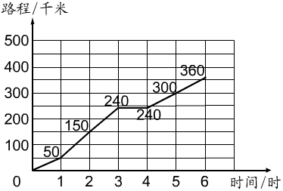

（1）王越旅行共行了（ ）千米。
（2）到达目的地时共用了（ ）小时，途中休息了（ ）小时。
（3）不算休息，王越平均每小时行（ ）千米。
3、 欣赏一下生活中的折线统计图。
四、课堂总结
这节课你有什么收获？（学生汇报）

五、板书设计
折线统计图
条形统计图：清楚的表示出数量的多少
折线统计图：1、清楚的表示出数量的多少
2、清楚的看出数量的增减变化

主备人：利津街道中心学校 陈英红
二备人： 凤凰街道实验学校 盖新玲
凤凰街道实验学校 徐 娜

《厘米的认识》教学设计
【教学内容】青岛版一年级下册第八单元第一课时
【教学目标】
1、认识长度单位厘米,建立 1厘米的空间观念,知道厘米在生活中的作用。
2、初步学会估测物体的长度,并会用刻度尺测量物体的实际长度,培养学生的空间观念和动手操作能力。
【教学重点】
认识长度单位厘米, 知道 1厘米的实际长度, 正确的建立 1厘米的空间观念, 初步学会用刻度尺量物体长度的方法。
【教学难点】
知道 1厘米的实际长度, 正确建立 1厘米的空间观念, 正确地用刻度尺量物体的长度。
【教具准备】直尺、本子、图钉、方格本等1厘米长的物品
【学具准备】直尺、1厘米长的小棒、长段不同的小棒
【教学过程】
一、创设情景、导入新课
1、情景导入，体会统一长度单位的必要性。
（1）刚刚老师看中了我们的校服，想给我的宝宝做一件这样的衣服。可是在测量的过程中我发现同学们量了四扎，老师量了两扎。那我到底该跟师傅怎么说呀？
（2）讨论交流汇报。（学生活动）
2、体会统一长度单位的必要性。
问题1：我该怎么做呢？用尺子量一量。
你们真是一群聪明的孩子，看来我们测量物体的长度必须有一个统一的单位，根据这种需要，人们就发明了一种测量物体的工具----尺。（出示尺子图片）在生活中为了各种需要有各式各样的尺子，你见过尺子吗？（生说一两种，马上幻灯片出示）今天我们一起来认识直尺这位新朋友。（板书：直尺）
二、尝试感悟，探索新知
1、认识刻度尺（独立进行）。
问题2：请你拿起直尺，仔细观察，上面有什么？（同桌之间说一说，再汇报。）
看屏幕，老师把直尺按一定比例给放大了。谁来说你的发现？
（1）刻度线：这些长长短短的线叫刻度线。今天我们只研究这些最长的刻度线，对着几就是几刻度线。比如，对着8就是8刻度线，对着6就是…短竖线之间是1小格，长竖线之间是1大格.
（2）数字：强调：0在直尺上它表示起点。
（3）Cm：cm表示厘米。
师揭题：那今天我们就共同来认识这个长度单位---厘米（板书课题：认识厘米）
2、认识1厘米（小组活动进行，选2各小组代表讲一讲）
(1)找直尺上的1厘米。
问题3：观察完直尺，你能从直尺上找到一厘米吗？ 以小组为单位互相说一说。提示：从刻度几到刻度几之间是1厘米。（学生第一次小组活动，互相说一说，再汇报。）汇报时注意，学生在汇报时，老师把他画成线段。
小结：你真有一双会发现的眼睛，对，尺子上每一大格的长度，就是1厘米。还可以说从1个数到相邻的数就是1厘米。刻度0到刻度1是1厘米，，，，，（边说边出示课件。）
（2）体验1厘米的长度。
①从学具中盒中找1厘米的学具。
问题4：我们认识了1厘米，你能在老师准备的学具盒中快速找出1厘米的小棒吗？看一看、比一比1厘米有多长？生1：1厘米很小。生2：1厘米很短。
小结：因为厘米是一个比较小的长度单位，我们通常来测量比较短的物体的长度。
②用手势表示1厘米。
问题5：1厘米那么短，你能用手势表示出1厘米吗？
小结：你们觉得他的方法怎么样？你来教教我们吧，学生说：用大拇指和食指捏住小棒，把小棒再抽出来。这就是1厘米。
③想一厘米有多长，找生活中的1厘米。
问题6：虽然1厘米很短，但在生活中，很多物体的长度都大约接近1厘米，赶紧用你明亮的眼睛找一找，什么的长度大约是1厘米？直接汇报。
小结：好眼力！老师也找了许多大约是1厘米的物品，你看看有什么？（出示实物）只要我们留心观察，就会发现生活中处处都有数学知识。
2、认识几厘米。（直接说）
问题7：孩子们，刚刚我们认识了一厘米，也用手比划了1厘米，现在你在尺子上还能找到几厘米？预设汇报：我找到了3厘米，为什么是3厘米？因为有3个1厘米，所以就是3厘米。汇报时注意，学生在汇报时，老师把他画成线段。是从数字1到4之间（2个学生回答）。那我考考你，举手回答，是几厘米。
小结：刚刚我们的同学用数格子的方式数了数几厘米，我们还可以列减法的方式算几厘米。这两种方法都可以。考考你试一试这是几厘米。（课件出示）
3、测量物体的长度。
- 问题8：你们知道了1厘米有多长，又知道了2厘米，5厘米等等等等长度有多长，那你能估一估1拃有多长呢？估测，1生说。
（2）你觉得他说的对吗？（对，不对）那我们怎么办？可以用尺子量一量。你想怎样量？（1生说）请快速量出你一拃有多长？（1生汇报时，老师画成线段。画一条学生的，1条老师的。我也量量我的一拃有多长。变画边说，从0刻度开始点个点，在最后直到几就在几上点个点，把两个点用直直的线连起来。）
刚才谁估的对？你真棒！那谁来说说，你觉得量的时候该注意什么？（生说：从0开始，大拇指放在0刻度线上，中指指着几就是几厘米。尺子还要放平。）
（3）“哎，刚刚我们在学习的过程中，留下许多线的痕迹，观察他们都有什么特点？”（板书： 直直的，两端有端点，可以测量长度。像这样一条直直的，两端有端点的线，我们叫做线段。线段可以测量它的长度。）
（4）那老师要考考你了，擦亮你的小眼睛，你能估一估这条线段有多长？（生估测）那这样吧，请你在操作纸一上量一量（学生自己量，汇报）展示：（实物投影）谁来说一说测量时应该注意什么：（1）一个没从0开始 （2）一个从0开始（3）尺子放斜了。
小结：（课件展示）在量物体的时候，我们要把直尺和物体放平，通常把尺子的“0”刻度线对准物体的左端，再看物体的右端对着几，那么物体的长度就是几厘米。老师呀把他们变成了儿歌，你们一起读一读。“尺放平，对准0，指到几，就是几。”我们在测量物体的时候，一定要看清起点所对的刻度。
- 巩固应用
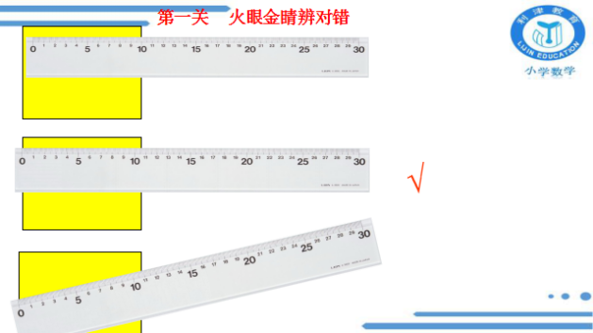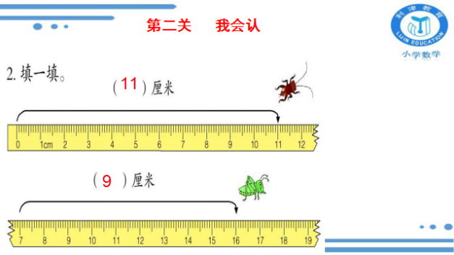
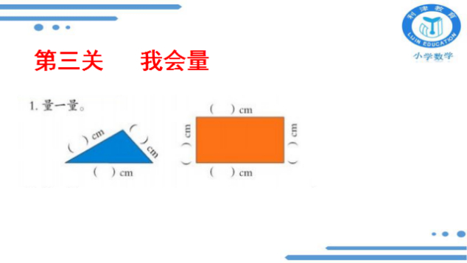
- 回头看
（课件演示）回想今天的数学，我们认识了一个比较小的长度单位厘米，它通常用来测量比较短的物体的长度。
【板书设计】
厘米的认识

厘米 → 长度单位 工具：直尺 刻度线
数字
Cm
几厘米----数格子 列减法
线段：直直的、两端有端点，可以测量长度。

能估一估有多长。

主备人：盐窝镇中心小学 李莹莹
二备人：盐窝镇中心小学 刘爱红
盐窝镇十南小学 张倩倩

《克和千克的认识》教学设计
【教学内容】青岛版二年级下册第八单元第一课时
【教学目标】
1、在具体生活情境中，使学生感受并认识质量单位克和千克，初步建立1克和1千克的观念，知道1千克＝1000克。
2、使学生知道用秤称物体的方法，能够进行简单的计算。
3、在建立质量观念的基础上，培养学生称量物体质量的意识。
【教学重点】
1、认识质量单位克和千克，知道1千克＝1000克。
2、知道用秤称物体的方法，能够进行简单的计算。
【教学难点】理解克和千克的关系，物体质量的估量。
【教具准备】PPT课件、天平、一枚2分硬币、一支笔、一块橡皮、两袋重500克的盐、一袋重1千克的面条等实物
【学具准备】一枚2分硬币、分别重50克、100克、500克、1千克的物品
【教学过程】
一、课前调查，了解信息
1、课前布置学生深入生活，到市场、超市等场所调查、采集信息。
2、调查内容：常用的质量单位有哪些？
3、初步了解日常生活中常用的秤。
二、创设情境、关注质量
1、今天我们来超市看一看，同学们，看看他们在超市都买了什么？分别是多重呢？学生回答。你发现了什么？这些物品都比较轻，计量比较轻的物品，常用“克”作单位。今天我们一起来认识它们。 (板书课题：克和千克的认识)
2、学生介绍自己见过的秤。 (课件出示相关图片)
三、操作实践，形成概念
1、认识“克”。
(1)借助生活中的物品认识克。 (出示三样物品：2分硬币、一支笔、一块橡皮)猜测哪样物品的质量是1克。 (学生自由猜测，师用天平称量验证)
①介绍天平的使用方法。
②演示利用天平称一枚2分硬币的过程。 得出：一枚2分硬币重约1克。
③克用字母“g”表示。 [板书：质量单位 ：克(g) 天平（工具）]
(2)掂一掂，感知1克。
请大家取出一枚2分硬币，放在手心掂一掂，闭上眼睛感受一下1克有多重。
(3)找一找，巩固1克的质量观念。 想想生活中哪些物品的质量大约是1克。
(4)小组交流感受，感受50克、100克、500克有多重。
小组内互相交换带来的零食，掂一掂，充分感知零食的重量，如50克、100克、500克有多重。
(5)估一估数学书的质量。 数学书和我们刚才掂过的50克、100克、500克物品中的哪个比较接近？你们估计这本数学书的质量是多少？
2、认识“千克”。
(1)拿出自己带来的重1千克的物品，说一说，你怎么知道该物品的质量是1千克的。
(2)认识盘秤。(出示盘秤)
问题1：看看这台盘秤是用什么作单位的？
小结：“千克”也就是我们常说的“公斤”，用字母“kg”表示。[板书：千克(公斤)kg 秤的使用]
演示：将1千克的物品放在盘秤上，指针指着“1”，表示1千克。
(3)称一称、掂一掂。 用不同的“方式”体验1千克的质量。
(4)体验几千克的质量。 拎一拎重2千克、3千克的物品，说说你的感觉。
3、探究克和千克之间的进率。
(1)掂一掂、比一比。 请同学们将2分硬币与1千克的物品分别放在两只手上掂一掂、比一比，说说你有什么感受。
(2)猜一猜多少个1克是1千克。
(3)探究克和千克之间的进率。 问题2：克和千克之间的进率到底是多少呢？
我们利用盘秤来验证一下。 (学生小组合作，利用所给物品研究) 汇报：一袋盐重500克，两袋盐的质量是1000克，将两袋盐放入盘秤称得的结果是1千克，所以1000个1克就是1千克。 (板书：1千克＝1000克)
(4)读一读。 (学生齐读克和千克的进率)
(5)口答：2千克等于多少克？8000克等于多少千克？
4、小结：测量比较轻的物体质量用克做单位，测量比较重的物体质量用千克做单位。
四、实践运用，巩固拓展
1、基础练习。
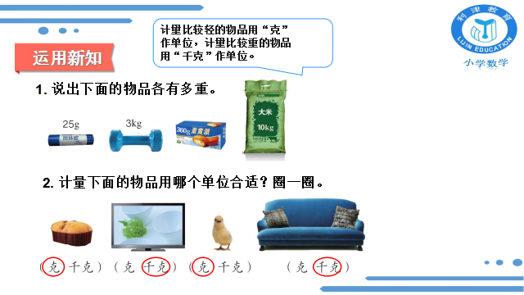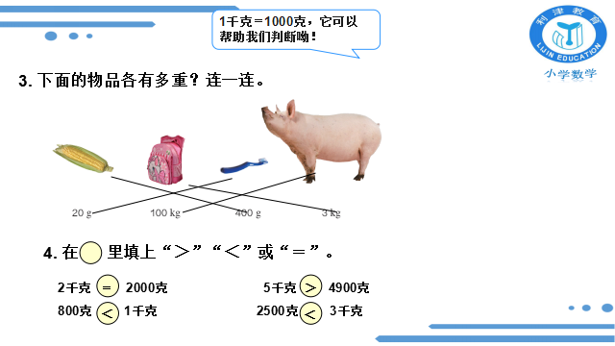
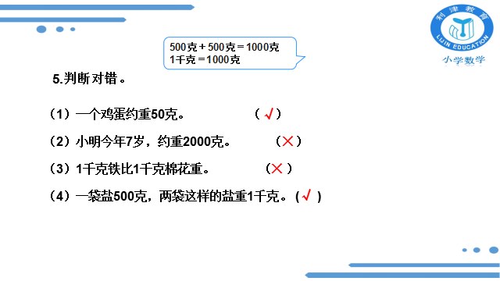
2、提升练习：1 千克棉花和 1 千克铁比较，哪个重一些?
五、全课总结
今天你们有哪些收获？对你们有什么帮助？ (通过这节课的学习，我们认识了质量单位克和千克，知道了1克、1千克有多重，还知道了1千克＝1000克)
【板书设计】
克和千克的认识

质量单位：克(g) → 天平（工具）
千克(公斤)kg →秤的使用

1千克＝1000克

主备人：盐窝镇中心小学 李莹莹
二备人：盐窝镇中心小学 刘爱红
盐窝镇十南小学 张倩倩

《面积和面积单位》教学设计
【教学内容】人教版三年级下册第五单元第一课时。
【教学目标】
1.结合具体情境，通过观察、操作、估计和直观推理等活动理解面积的意义。
2.初步学会比较物体表面和平面图形的大小，在比较中强化对面积的意义的理解。
3.在学习活动中，体会数学与生活的密切联系，发展空间观念。
【教学重点】初步建立面积的概念，形成常用的面积单位的表象。
【教学难点】面积单位与相应长度单位间的联系与区别。
【教具准备】正方形和圆形卡片若干、长方形卡片两组、多媒体课件等。
【教学过程】
一、创设情境，导入新课
（一）“小小设计师”。
同学们，现在是什么季节？喜欢这个季节吗？老师前几天在公园里发现了一种花，谁能告诉大家这是什么花？同学们知道的真不少，老师很喜欢四叶草，因为它代表了幸运。现在老师请你们来当一回“小小设计师”，给四叶草涂上颜色。女生涂①号，男生涂②号。
同学们太棒啦！不过我有个问题不太明白，刚才都是给四叶草涂颜色，为什么女生很快完成了，男生却要慢一些呢？
（二）引出课题“面积”。
预设：女生涂的四叶草小，男生涂的四叶草大。（举起展示）
问题：你们同意他的说法吗？其实，刚才这位同学说的四叶草的大小，就是四叶草的面积。（板书部分课题：面积）今天，我们就来研究有关“面积”的知识。
二、观察比较，理解概念
（一）认识物体的面积。
（摸数学书的封面）这是数学书的封面。请你像老师这样，先摸一摸数学书的封面，再摸一摸课桌的桌面，注意桌面的每个地方都要摸到。
- 比较物体的面积。
数学书的封面和课桌面哪个大，再看看课桌面和地面，你有什么话要说？
小结：生活中的物体都有表面，在数学上我们把物体表面的大小，叫做面积。（强调物体表面的大小叫做面积）
（三）举例说说身边物体表面的面积。
小结：刚才我们通过看一看、摸一摸、说一说，知道了物体表面的面积有大有小。
三、自主探究，认识统一面积单位的必要性
黑板出示两个大小相当的长方形（贴）
观察：谁的面积大？看得出吗？重叠比较呢？（演示）
猜想：用观察和重叠、割补的方法都不能解决这个问题，哪个同学来猜一猜谁的面积大谁的面积小？
验证：这几个到底谁的猜测准确呢？让我们请学具来帮忙！
活动材料：每个小组两个长方形，一个学具袋：圆片、正方形片。
活动要求：
?①小组选择一种图形作为单位来量。
?②两位同学拼摆，两位同学做好记录。
?③把你们小组的比较结果写在记录单上。
④ 小组选代表汇报讨论结果
成果展示：选择的图形不同拼摆的结果也不相同；圆片有缝隙不够准确；正方形能测量出结果。但是比较起来，还是正方形更简便。
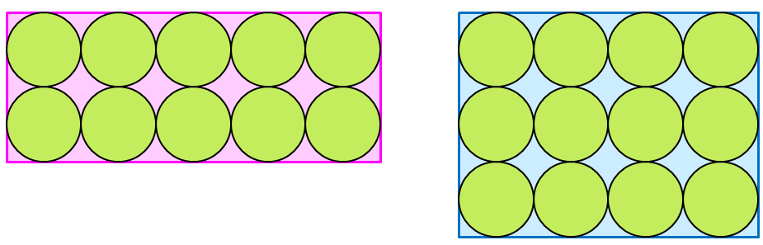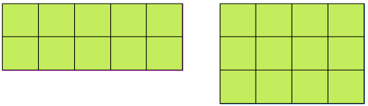
小结：比较两个图形的面积大小，要用统一的面积单位，正方形表示面积单位最合适。
四、认识平方米、平方分米、平方厘米
为了方便，人们规定了一些常用的面积单位：平方厘米、平方分米、平方米。
（一）认识平方厘米
首先我们来认识1平方厘米，在数学上我们规定：边长为1厘米的正方形的面积是1平方厘米。
1.从你的学具里找出1平方厘米的小正方形
2.量一量它的边长。
3.想想我们周围哪些物体的面积大约是1平方厘米。
4.估计一下，一块橡皮一个面的面积大约有几个1平方厘米？（摆一摆，看你们的估计是否准确？小组合作验证）
（二）认识平方分米
能用1平方厘米的小正方形来测量我们的课本的封面的面积吗？
预设：太小太麻烦了
解释：我们可以选一个大点的面积单位——平方分米。在数学上我们规定：边长为1分米的正方形的面积是1平方分米。
1.从你的学具中找出1平方分米的正方形卡片。
2.量一量它的边长
3.我们周围哪些物体表面的面积大约是1平方分米呢？
4.用手中的1平方分米的正方形量一量我们的课桌面的面积。
（三）认识平方米
问题：谁愿意用手中1平方分米的正方形去测量教室地面的面积？为什么都不愿意去呢？
预设：用这个面积单位去测量，不容易测出教室地面的面积，因为1平方分米比地面的面积小得多。
问题：你能不能“创造”一个比平方分米更大的面积单位？（平方米）
1.说一说什么样的正方形的面积是1平方米
2.你能用手势比划一下吗？
3.生活中哪些物体表面的面积是1平方米？
4.估计一下，黑板的面积大约是几平方米？
五、知识大比拼。
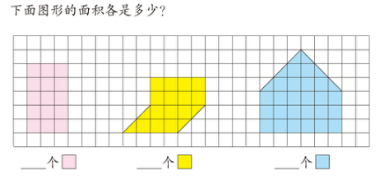
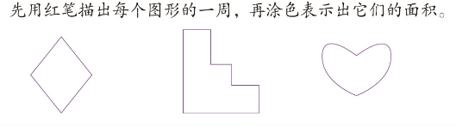
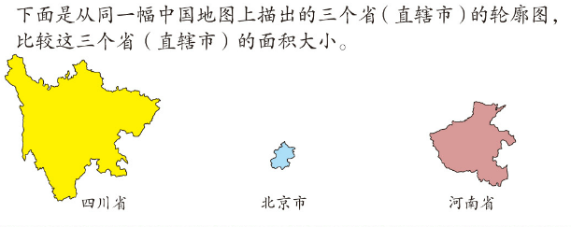
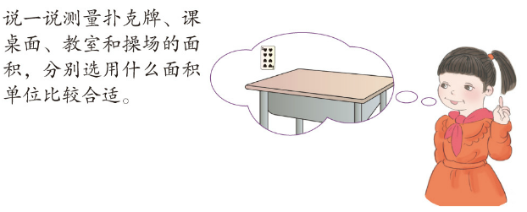
六、小结
这节课你有哪些收获？
预设1：这节课我学习了面积指的是物体表面的大小。
预设2：学习了常用的面积单位平方厘米、平方分米和平方米。
【板书设计】
面积和面积单位
面积：物体表面的大小
边长 | 1厘米 | 1分米 | 1米
面积 | 1平方厘米 | 1平方分米 | 1平方米

主备人：利津县盐窝镇十南小学 张倩倩
二备人：利津县盐窝镇中心小学 刘爱红
利津县盐窝镇中心小学 李莹莹

《小数的基本性质》教学设计
【教学内容】人教版四年级下册第四单元第三课时
【教学目标】
1、引导学生自主探索小组合作知道、掌握小数的性质，能运用小数的性质进行小数的化简和改写。
2、培养学生的动手操作能力以及观察、比较、抽象和归纳概括的能力。
3、培养学生初步的数学意识和数学思想，使学生感悟到数学知识的内在联系，同时渗透事物在一定情况下可以相互转化的观点。培养学生合作意识和合作精神。
【教学重点】通过小组合作学习让学生理解并掌握小数的性质。
【教学难点】理解小数性质归纳的过程。
【教具准备】课件
【教学过程】
一、情境导入
今天老师带来两位新朋友聪聪和明明(视频)，请观看视频。
(视频内容简介：我有一个魔术棒，能把大树变高或变矮，如1米变成10米，树长高，再变成100米，树又长高，而变成0.1米，树变矮，再变成0.10米，树不动，再变成0.100米，树还是没动。怎么了？魔术棒坏了吗？)
二、探究新知
1、提出猜想。 这是怎么回事？（学生单独回答）
2、小组活动。
同学们说了自己的想法，有的认为这样，有的认为那样，到底这三个长度是不是相等呢？（板书：0.1米 0.10米 0.100米）到底有多长？这样吧，你能不能用学过的知识，解释一下。
小组讨论：（并用投影出示）这三个长度相等，为什么相等？不相等，为什么？请用你手中的纸写下来，等会告诉我。
3、自主探究，解决问题。
（1）请同学展示各种结果（如0.1米=1/10米，0.10米=10/100米，或者0.1米=1分米=10厘米=100毫米）根据孩子们的回答。[板书:1分米 10厘米 100毫米
0.1米 0.10米 0.100米]
（2）那既然这三个长度是一样的，它们的单位也是一样的，我们可以把这三个数抽象出来，也可以说：（板书）0.1=0.10=0.100 仔细观察这组小数，有没有什么发现？（3-4名学生回答）
4、动手操作，验证规律。
那别的小数有没有这个特点？请拿出一号纸，把你想的那个数表示出来，然后比一比，验证一下。
预设学生做演示，教师板书学生说出的数。
5、图形结合，加深认识。
问题：我们看一看屏幕上的是不是也有这样的特点？屏幕上用哪个小数表示，比比看。1.3=1.30（幻灯片演示重叠）
6、反复验证，总结规律。
（1）不去验证，你能不能说出几组这样的小数？
（2）你一定有什么发现，发现了什么？跟你的同桌说一说。
（3）有没有人愿意跟全班的人说一说？强调“末尾”“小数”“不变”。
（4）我们把它记录下来，我们这个发现就是（板书）小数的基本性质：小数的末尾添上“0”或去掉“0”，小数的大小不变。
（5）我们在脑子里想一个数，想好了吗？要求是小数部分必须有零，不准改变数的大小，想一想哪些零可以去掉，哪些零不能去掉？请写在白纸后面。生单独回答。
（6）观察一下，这三个数的什么地方的零可以去掉，什么地方不可以去掉，为什么可以去掉小数后面的零？ 再次强调：小数的末尾添上0或去掉0，小数的大小不变。
（7）回到开始，为什么1后面添上0，发生了变化？ 强调：必须是小数部分的末尾。
三、巩固应用，提升能力
1、判断对错。
1）把0.50 0.0600的小数点后面的“0”去掉，小数的大小不变。（ ）
2）在3.2的末尾添上三个“0”，它的大小不变。（ ）
3）一个数末尾添上“0”或者去掉“0”，大小不变。（ ）
2、化简下面的小数。
0.70 105.0900 12..000
我们对小数的末尾进行化简，是为了体现小数的简洁，但有时我们也会根据小数的性质，对小数进行一些改写，你能按要求把这些书改写成三位小数吗？
3、不改变数的大小，把下面各数写成三位小数。
0.2 4.08 3
4、把左右两边相等的小数，用线连接起来。
0.300 2.80
0.003 2.08
2.080 0.030
2.800 0.3
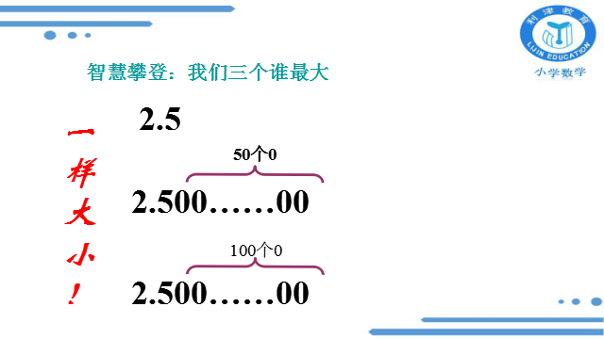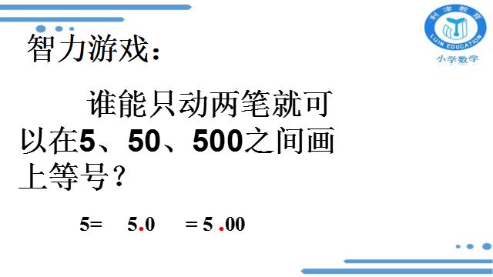
四、回头看，演示过程
在通过一节课的学习研讨后，我们在返回头来看看，是它们的魔术笔坏了吗？（不是）那是为什么？你想说点什么？你做的这么好，有没有什么经验要说的？
【板书设计】
小数的基本性质

1分米 10厘米 100毫米
0.1米 0.10米 0.100米
↓ ↓ ↓
  - = 0.10 = 0.100

小数的基本性质：小数的末尾添上“0”，或去掉“0”，小数的大小不变。

主备人：利津县盐窝镇中心小学 李莹莹
二备人：利津县盐窝镇中心小学 刘爱红
利津县盐窝镇十南小学 张倩倩

《分数的意义》教学设计
【教学内容】人教版五年级下册第四单元第一课时
【教学目标】
1、使学生了解分数的产生，理解分数的意义。
2、帮学生理解单位“1”的含义，认识分数单位，能说明一个分数中有几个分数单位。
3、在理解分数意义的过程中，渗透数形结合等数学思想方法，培养学生的抽象概括能力。
【教学重点】理解分数的意义。
【教学难点】理解单位“1”，认识分数单位。
【教具准备】课件
【学具准备】学具袋（1段绳子、一个圆形、4个苹果、12个三角形）、答题纸
【教学过程】
一、复习引入
今天老师请来了一位朋友（出示），认识它吗？ 是一个什么数呢？（板书：分数）关于分数你了解它的哪些知识？（生：分数的读写法、分数的组成……）看来同学们知道的还真不少，那你知道分数是怎样产生的吗？请看老师给大家带来的一段视频。（播放视频）通过刚才的视频我们知道在进行测量、分物或计算时，往往不能正好得到整数的结果，这时常用分数来表示。这节课我们继续来研究分数。
二、探究、理解分数的意义
1、操作探究。
老师给每一个小组准备了一套学具,请同学们选取你喜欢的材料通过摆一摆、折一折、分一分等方式，表示出，然后与小组同学交流一下：说一说你是怎样得到的？
2、相互交流。
现在谁来说一说你是怎样表示的？（学生汇报,强调并板书：平均分）
3、观察比较，深化理解单位“1”。
（课件出示）请大家仔细观察这些作品，它们有什么相同点？有什么不同点？（相同点：都是平均分成了4份，取了其中的1份。不同点：分的东西不同，所分东西的数量也不同。）你们是把什么平均分成了4份的？（预设：把一个图形或一段绳子、4个苹果、12个三角形等等）我们不仅可以把单个物体看作一个整体，还可以把一些物体看作一个整体，这个整体我们通常叫做单位“1”，这里的“1”不仅可以表示一个个体，还可以表示一个群体，含义非常特殊，所以在1上加“”。请同学们想一想，我们还可以把哪些东西看成单位“1”呢？和你的同桌说一说。谁来说给全班同学听？
4、研究几分之几。
用你手中的材料还能得到哪些分数呢？快动手做一做、写一写吧。（生找分数）后汇报：哪个同学想和大家分享一下你写的分数？你是怎样得到的？（抽象出关键词：平均分、若干份、一份或几份）
5、概括抽象，归纳分数的意义。
刚才同学们把单位“1”通过折一折、分一分、涂一涂等方式得到了那么多分数，那现在你能尝试着用自己的语言说一说什么是分数吗？出示概念，生齐读。这就是这节课我们研究的分数的意义（完善板书）。
三、认识分数单位
1、明确概念。一份也属于几份，可这儿仍然强调一份，这说明这一份很重要，它有一个特殊的名字叫分数单位。（出示概念，生齐读）请同学们看黑板上哪些分数是分数单位呢？（生答）。你能说出其它分数的分数单位吗？
2、跟踪练习。
(1) 的分数单位是（ ），它有（ ）个这样的分数单位。
(2) 的分数单位是（ ），它有（ ）个这样的分数单位。
想一想：分数单位是由分数的哪一部分决定的呢？
四、分层练习，巩固提高
1、用分数表示下面各图中的阴影部分。（见课件）
2、仔细推敲：（对的打“√”，错的打“×”）。
（1）一堆苹果分成4份，每份占这堆苹果的。（ ）
（2）把5米长的绳子平均分成7段，每段占全长的。（ ）
（3）的分数单位是。（ ）
（4）自然数1和单位“1”表示的含义相同。（ ）
3、说说下面分数的具体含义。
资料一：我国小学生中，睡眠不足的人数大约占总人数的。
资料二：小学生每天的睡眠时间应占一天总时间(24小时)的。
4、游戏：分糖果。（出示9颗糖果）
(1)甲拿走这些糖的三分之一。
(2)乙再拿走这些糖的三分之一。
引发思考：为什么甲乙同样是三分之一，颗数却不同？
组织学生谈谈游戏中的收获。
五、全课总结
这节课有什么收获？

【板书设计】 分数的意义
把单位“1”平均分成若干份，表示这样的一份或者几份的数，叫做分数。
分数单位

主备人：利津县盐窝镇中心小学 刘爱红
二备人：利津县盐窝镇中心小学 李莹莹
利津县盐窝镇十南小学 张倩倩

《推理》教学设计
【教学内容】人教版二年级下册第九单元数学广角《推理》第一课时。
【教学目标】
1、通过观察、猜测等活动，让学生经历简单的推理过程，理解逻辑推理的含义。初步获得一些简单的推理经验。
2、能借助连线、列表等方式整理信息，并按一定的方法进行推理。
3、在简单的推理过程中，培养学生初步地观察、分析、推理和有条理的进行数学表达的能力。
4、使学生感受推理在生活中的广泛运用，初步培养学生有顺序的全面的思考问题的意识。
【教学重点】理解逻辑推理的含义，经历简单的推理过程，初步获得一些简单的推理经验。
【教学难点】初步培养学生有序的，全面的思考问题及数学表达的能力。
【教具、学具准备】ppt课件
【教学过程】
一、唤起与生成
（一）游戏导入
谈话：孩子们，你们喜欢玩游戏吗？（喜欢）那我们就来玩一个猜一猜的游戏。老师想请两个孩子做老师的小助手，一起合作完成，谁愿意来?(指名上来)左边这位我们叫她A同学，右边这位我们叫他B同学。
（出示两张卡片）另外，这个游戏还有两只小动物和我们一起参加，现在老师就将这两只小动物交给这两位小助手，你们拿到卡片后把卡片放在背后，不要让其他同学看见。现在请大家猜一猜他们分别拿的是什么卡片？
追问：猜一猜他拿到了哪种卡片，你是怎样想的？
（二)引出课题
对于刚才的游戏，你想说什么？是啊，在猜测的时候，不能随便乱猜，而是要根据所给的条件来猜。像这样根据已经知道的条件逐步推出结论的过程，在数学上叫做推理。今天这节课我们就来进行一些简单的推理。
二、探究与解决
(一）分析问题
播放课件，出示例1有语文、数学和品德与生活三本书，下面三人各拿一本，小红说，我拿的是语文书，小丽说，我拿的不是数学书。你能判断出小刚拿的是什么书？小丽拿的是什么书吗？
质疑：从题目中，你知道了什么？要解决的问题是什么？“有语文，数学和品德与生活三本书，下面三人各拿一本”这句话是什么意思？他们三人分别拿的是什么书呢？
请孩子们先独立思考。然后把解决问题的过程用自己喜欢的方式记录在老师发给你的这张纸上，完成后把你的想法在小组内交流一下。
（二）展示交流
预设一:语言描述法(小红拿的是语文书，那小丽和小刚拿的就是数学书和品德与生活书。小丽又说她没拿数学书，他肯定拿的就是品德与生活书，剩下的小刚拿的就是数学书了。(课件同步出示重点讲解语言描述法。）
预设二:连线法（把人名和书名写成两行，再根据每一个条件分别连线：小红拿的是语文书，就直接把小红和语文书连上线；剩下的小丽和小刚就只能连数学书和品德与生活书了，小丽又说她没拿数学书，那小刚拿的就是数学书了，再连上线，最后把品德与生活连上线。）（把学生作业贴在黑板上，课件同步出示）
预设三:列表法[你的记录方式很简洁，老师为你骄傲。]（把学生作业贴在黑板上，课件同步出示）
（三）求同引思,总结推理方法
通过分析小红和小丽的话，推导出正确的答案，这种思考问题的方法就叫做（推理。）推理就是根据已知条件推出结论。刚才,这几个同学在表达自己思考问题的过程时,有什么共同点?先自己思考,再小组内交流。
为什么我们叙述自己的思考过程都是从“小红拿的是语文书”开始？从小红说我拿的是语文书这句话中你能得出什么结论？还能得出什么结论？
小结:推理时首先要抓住关键信息，然后进行层层分析，最后按照一定的顺序进行思考在数学上叫作有序思考。在分析时还应该做到全面思考，我们才能最终推出结论。实际推理的时候，连线法和列表法能让我们的推理过程简洁、直观，语言描述法也是推理的好方法。我们可以根据需要选择合适的推理方法。
三、训练与应用
挑战一：109页做一做第一题。(课件出示）
指生读题目要求。（欢欢、乐乐和笑笑是三只可爱的小狗。乐乐比欢欢重，笑笑是最轻的。你能写出它们的名字吗?） 从题目中，你知道了什么？要解决的问题是什么？解决问题的关键是什么?
你能写出它们的名字吗？请孩子们先想一想，然后把答案写在老师发给你的这张纸上。
挑战二：游戏——猜图形
信封里有一个圆，一个三角形，一个长方形。露出一部分，你能猜猜它们是谁吗？

读完题目，你知道了什么？要解决的问题是什么？你找到解决问题的关键了吗？
四、小结与提升
今天这节数学课，你有什么新的收获？
总结：今天我们用自己的智慧打开了推理的大门。推理是数学的基本思维方式。在一年级学习的的找规律中就蕴含着推理的思想。推理在我们以后的学习中有着广泛的应用。比如可能性，搭配、面积计算、烙饼问题、植树问题等知识的学习都要用到推理。在金融、科研、医疗、法律等活动中也会用到推理的知识。老师希望孩子们在遇到学习或生活中的难题时，也能简单推理下，当你排除一切不可能之后，剩下来的，那就是答案。

【板书设计】
推理

关键
有序思考
推理 分析 转化
全面思考
结论

主备人：利津县陈庄镇中心小学 门玉娟
二备人：利津县盐窝镇中心小学 刘立云
利津县盐窝镇中心小学 牛宗芳

《搭配二》教学设计
【教学内容】人教版三年级下册第八单元数学广角例2
【教学目标】
1、让学生通过写一写、画一画、连一连等活动，进一步获得对抽象的数学知识的体会和理解。
2、通过小组合作，自主探究，经历探索简单事物组合排列规律的过程。
3、在学习活动中体会全面、有序思考的分类讨论方法，进而培养学生全面、有序思考问题的能力。
3、使学生感受排列组合在生活中的广泛应用，培养学生从数学角度看待事物的意识。
【教学重点】
1、结合具体情境，进行有序的思考,掌握搭配的方法。
2、结合教学，培养学生的符号感和抽象思维能力。
【教学难点】结合具体情境，进行有序的思考,掌握不重复、不遗漏的搭配方法。
【教具、学具准备】上衣（2件）、下衣（3件）图片同桌一份；课件。
【教学过程】

一、创设情境，导入新课
谈话：今天小丸子同学要去参加聚会，她从衣柜中拿出了自己喜欢的衣服，你们看（课件出示）,小丸子可能穿哪两件呢？请你猜一猜。她有多少种不同的穿法呢？今天我们就和小丸子一起来探索搭配中的数学问题。（板书课题）

二、操作感知，探究新知

活动一：自主寻法，感悟有序

1、如果一件上衣和一件下装是一种搭配方法，大胆的猜测一下，一共有几种穿法呢？（学生猜测）

2、动手操作
利用老师给大家准备的实物图，同桌合作，动手摆一摆可以怎样穿？

3、展示：
预设：杂乱无序的展示；有序的搭配。

4、师生提升，展示优化。
（1）有几种穿法呢？怎样搭配的？（演示:画）（第1件上衣有3种搭配方法，第2件上衣就也有3种搭配方法，一共有6种搭配方法。）我们可以记录一下。

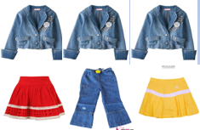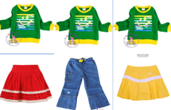
（2）刚才我们都是用上装去搭配的下装，还可以怎样搭配呢？那要怎么搭配呢？谁愿意演示一下？
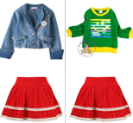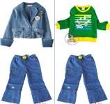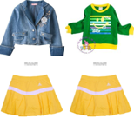
（3）刚才这两名同学带领我们通过摆一摆进行有顺序的思考问题（板书：有顺序）就能做到不重复、不遗漏了。

活动二：体会方法，理解有序
1、如果老师今天没有给大家准备实物，只给了（课件：小丸子有两件上装和三件下装，一共有几种穿法？）
思考：1）我们还可以用什么代替实物呢？有没有更简单的方法呢？拿出练习本试一试吧！
2） 怎样记录不同的穿法比较清楚？
2、学生活动，教师巡视参与小组活动，了解学生的学习情况。
3、学生展示汇报：
1）文字法，体会有序
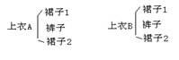
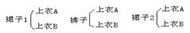
2）连线法，体会有序
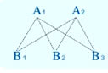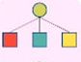
3）符号、字母法，简洁有序
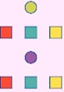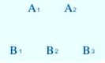
4）计算方法的提升。
思考：有的用文字表示、有的用字母表示、有的用图形表示，用这些方法表示非常的简洁，那不用摆也不用画，有什么方法知道一共有几种穿法呢？（2×3=6（种））
思考：爱思考的孩子们，谁知道这个乘法算式表示的是什么意思？（2×3=6（种）2件上衣乘以3件下装。）我们来看一看（课件：第1件上装搭配3件下装是（ ）种方法，第2件上装搭配三件下装又是（ ）种方法，（ ）个3就是（ ）种方法。 ）
4、回扣情景：我们已经找到了所有的搭配，我们看看小丸子选的是什么？
5、总结升华：不管是用哪种方法，我们都是选择固定上衣或者固定下衣，这样做可以做到有序，不重复、不遗漏。

三、拓展应用，巩固提高。
1、食品搭配
（1）小丸子来到了聚会现场，小主人为大家准备了丰盛的食物，小丸子都不知道该吃什么好了，我们来看一看都有什么？（课件出示：3种饮料、4种点心）
（2）如果一次只能选1种饮料和1份点心，那有多少种不同的选法呢？（12种））说说你的想法。
2、猴山之行
（1）参加完聚会，小丸子去了儿童乐园，想去猴山逛一逛。从儿童乐园经过百鸟园到猴山的路有多少条路线吗？（6条）
（2）如果你是小丸子，会选择哪条路呢？为什么？（B2）
（3）小丸子还准备去数学宫，从猴山到数学宫有2条路，那从儿童乐园经过百鸟园、猴山到数学宫，一共有多少条路？（同桌说一说）（12条）

四、课堂总结：
今天这节课我们学习了有关搭配的问题。（你有什么收获吗？）
同学们，其实在我们的生活中还有许许多多复杂的搭配现象，希望大家能够用数学眼光去观察、去发现，找到规律，解决问题，这样我们的生活才会变得更加美好。
【板书设计】
搭配（二）
固定上衣法：6种
固定下衣法：6种
计算方法：2×3=6（种）
有序、不重复 不遗漏

主备人：利津县盐窝镇中心小学 刘立云
二备人：利津县盐窝镇中心小学 牛宗芳
利津县陈庄镇中心小学 门玉娟

《鸡兔同笼》教学设计
【教学内容】人教版四年级下册第八单元数学广角
【教学目标】
1、了解“鸡兔同笼”问题的结构特点，掌握用列表法、假设法解决问题，初步形成解决此类问题的一般性策略。
2、通过自主探索，合作交流，培养学生的合作意识和逻辑推理能力，体会解题策略的多样性，渗透化繁为简的思想，感受古代数学问题的趣味性，提高学习数学的兴趣。
【教学重点】理解掌握用不同的方法解决问题的不同思路和方法。
【教学难点】运用不同的方法解决实际问题。
【教具准备】多媒体课件、学习单等。
【教学过程】
一、创设情境、揭示课题
1、今天老师很高兴能跟大家一起度过一堂生动有趣的课。同学们有没有信心能上好这堂课？请同学们带着你们的信心和热情跟老师一起走进数学广角。我们一起来学习一道我国古代非常有名的数学趣题，“今有鸡兔同笼，上有三十五头，下有九十四足，问鸡兔各几何?”(PPT投影展示原题)这四句话是什么意思呢？抽生回答。(笼子里有若干只鸡和兔，从上面数，有35个头。从下面数，有94条脚。鸡和兔各有几只？)(PPT展示今意)
2、鸡兔同笼问题记载于《孙子算经》一书中，早在1500多年前就有古人在研究它，我们现代人还在研究它，而且还有很多外国人也在研究它。那么这个流传了上千年的问题到底有什么魅力，使得那么多的人乐此不疲地去解决这个问题呢？相信同学们学习了这节课，你们就会揭开这个秘密。
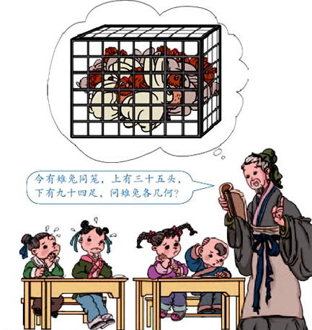
二、合作探究、学习新知
活动一：探究用猜测列表法解决“鸡兔同笼”问题，同时渗透化繁为简的思想。
同学们，原题中的数据比较大，不利于我们进行研究，根据化繁为简的思想我们先安排数据较小的问题进行研究。
1、出示例1：
思考：从上面数，有8个头，从下面数，有26只脚，分别是什么意思？所求问题是什么？
预设1：鸡和兔一共有8个头。鸡兔一共有26条腿。求分别有几只？师：还有补充吗？有两个隐藏条件看谁细心发现了？
预设2：鸡有2条腿，兔子有4条腿。鸡和兔一共有8个头。鸡兔一共有26条腿。求分别有几只？师评：他还发现了隐藏条件，审题真细心。
2、列表法（利用学具单）
(1)猜想
要求鸡和兔各有几只，咱们不妨猜一猜，好吗？(学生猜)
(2)验证
质疑：应该抓住什么样的条件来验证我们的猜测是否正确？
分析：首先要知道鸡和兔一共有8只，其次鸡的腿和兔的腿一共有26只，所以我们必须要把鸡的腿和兔的腿加起来看看等不等于26。这两个条件必须同时满足才是正确答案。
操作：拿出表格猜测数据按顺序填到表格中并找到正确答案。
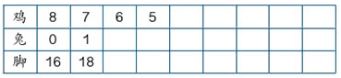
学生独立完成表格，之后交流完成情况，出示大屏幕的表格中。
小结：像这样把我们的猜测按一定的顺序列成表格，这种方法叫列表法。观察这个表格，你找到答案了吗？答案是怎样的。
不同学生的列表法，比较一下那个表格你认为更好一些。
活动二：探究用假设法解决“鸡兔同笼”问题。
1、谈话：列表的方法可以解决鸡兔同笼问题，但是如果数据很大，会发生什么情况？有没有其他方法可以解决？请同学们四人一小组探讨一下还有没有其他方法可以解决。
2、预设1：假设全都是鸡，每只鸡有两只脚2×8=16（条）8只鸡共长几条脚？26-16=10（条）表示什么？所有兔子少的脚 4-2=2（条）2表示什么？每只兔子少的脚10÷2=5（只）兔表示10条脚，每只鸡上添2只脚变成兔子，所以共有5只鸡变成了兔子，因此兔子有5只8-5=3（只）鸡表示总数减兔数等于鸡数。
预设2： 画8个圆表示鸡，每只鸡2只腿，一共有16只脚。还差10只脚，每只鸡再加两只脚变成兔子，共有5只鸡变成5只兔子。最后剩下的3只就是鸡。
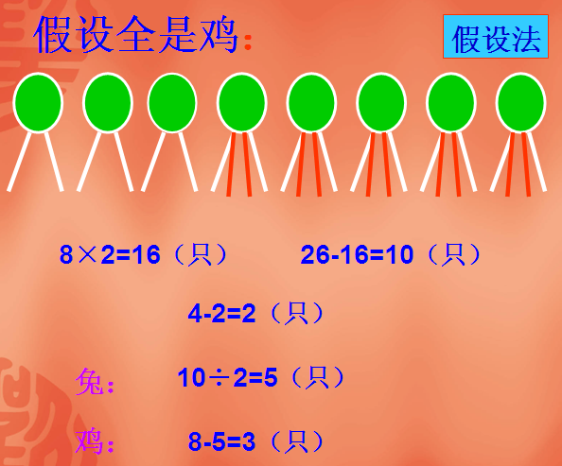
预设3：假设全是兔子。
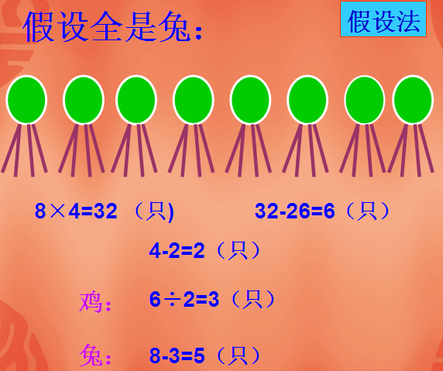
3、比较提升
以上几种方法有哪些特点？（假设，所以鸡兔同笼问题又叫假设问题）
4、发散思考、加深理解
出示：鸡兔同笼，有35个头，94只脚，鸡兔各有几只？学生独立自主完成。
解决问题的方法及比较：现在你能从新总结一下这些方法的优势和适用范围吗？数目比较小时，用列表法。数目比较大时，列表法计算量大，就有局限性，比较麻烦，最好用假设法比较好。用假设法时要特别注意：如果假设是鸡而先求出的就是兔子，如果假设的是兔子那先求出的是鸡，两者相反。
三、巩固练习
课本105页“做一做”的1、2题。
四、课堂总结
师：通过今天的学习，你有哪些收获？
【板书设计】
鸡兔同笼

1、 列表法
2、 假设法： 假设全是鸡，先求出兔。
假设全是兔，先求出鸡。

主备人：利津县盐窝镇中心小学 牛宗芳
二备人：利津县盐窝镇中心小学 刘立云
利津县陈庄镇中心小学 门玉娟

《找次品》教学设计
【教学内容】人教版五年级下册第八单元数学广角找次品
【教学目标】
1、能够借助纸笔对“找次品”问题进行分析，归纳出解决这类问题的最优策略，经历由多样到优化的思维过程。
2、以“找次品”为载体，让学生通过观察、猜测、试验、推理等方式感受解决问题策略的多样性及运用优化的方法解决问题的有效性。
3、感受到数学在日常生活中的广泛应用，尝试用数学的方法来解决实际生活中的简单问题，初步培养学生的应用意识和解决实际问题的能力。
【教学重点】经历观察、猜测、试验、推理的思维过程，归纳出解决问题的最优策略。
【教学难点】脱离实物，借助纸笔帮助分析“找次品”的问题。
【教具、学具准备】
教师用具：3盒钙片、课件、天平
学生用具：若干圆片。
【教学过程】
一、创设情境，生成问题。
1、考考你的眼力，了解“次品”。
揭示课题：次品有的是外观瑕疵，有的是成分不合要求，还有的是产品的质量与正常的不同……。 次品虽小，危害却大。今天我们要找的是众多外观一样的产品当中，隐藏的一个质量不合格的次品。（板书课题：找次品）
2、合情推理，理解方法。
1)思考：老师有3瓶钙片，其中有一瓶被我吃掉了3片，另外两瓶是没吃过的，只有一瓶少了3片，你有什么办法把这瓶少的找出来吗？
预设1：数一数或掂一掂。（局限性）
预设2：天平称一称。
2)出示课件：认识天平，了解天平的使用方法。
思考：你认识并会使用天平吗？使用天平时应该注意什么？
3）思考并汇报：3瓶至少称几次能找出次品来？你觉得需要称几次？怎么称？试一试。
4）师生共同小结并板书。
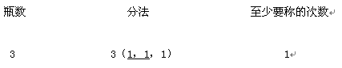
小结：如果两个物体的差异很大、很明显，可以用数一数或掂一掂的方法；如果差异不明显或物体数量很多（例如有30瓶钙片），用数一数或掂一掂的方法可能不准确或不方便，此时可以用天平帮助我们快速找到“次品”。
（课件展示记录方法）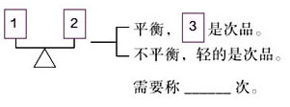
二、活动操作 探究方法。
活动一：探索规律，优化策略。
1、课件出示例1，引导学生利用学具自主探索：如果是5瓶钙片呢？拿出5个圆片代替5瓶钙片，思考一下，怎样找出次品？
2、思考：怎样使用天平找出那一瓶少的钙片？
（1）把物品分成几份？每份是多少？
（2）假如天平平衡，次品在哪里？
（3）假如天平不平衡，次品在哪里？
（4）至少称几次，能保证找出次品呢？
3、探索规律：
1）分组探究，完成下表。
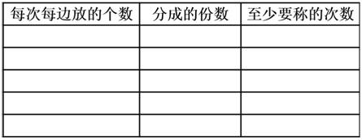
2）全班交流，总结汇报。
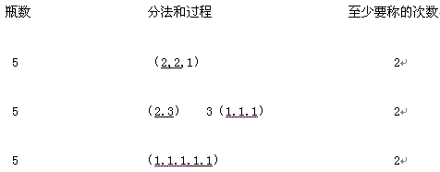
质疑：为什么每次称1个的同学，不如称2个的块？
小结：看来要使称的次数最少，就要做到称一次把次品锁定在更小的范围内，这说明把待测物品分成3份比较好！
活动二：探索最优化的策略。
1、从9个物品中找次品。
出示例2：在9个零件里有 1 个是次品(次品重一些)，能不能直接用简洁的方法表示思路？
2、学生自主探索。
预设1： 9（4,4,1）
预设2：9（1，1，1，1，1，1，1，1，1）
预设3：9（3，3,，3）
预设4：9（2，2，2，2，1）
3、对比称法，找出规律。
1）对比9（4,4,1）9（3，3,，3）同样是分成3份，为什么后一种称的次数少？（学生交流）
2）小结：称一次就能确定出次品在三个位置中的哪一个，因为要保证找出次品，就要考虑运气不好的情况，做最坏的打算；要使称量的次数最少，就应该使三个地方的个数尽量同样多。这样，每次称量后就把次品确定在更小的范围内。不管次品在三个地方中的任何一个，问题都能转化成“从总数的三分之一里找次品”
3）那你能试着总结一下找次品的最优策略吗？观察9（3,3,3）和5（2,2,1）（把待测物品尽量平均分成3份）
6、验证方法。
用你发现的规律找出10个、11个零件中的1个次品（次品重一些），看看是不是保证找出次品的次数也是最少的？
三、总结拓展，巩固提高。
1、有15盒饼干，其中的14盒质量相同，另有1盒少了几块，如果能用天平秤，至少几次保证可以找出这盒饼干？
2、有28瓶水，其中27瓶质量相同，另有1瓶是盐水，比其他的水略重一些。至少称几次能保证找出这瓶盐水？
3、有81枚金币，其中有一枚是假金币（比真金币轻一些），至少称几次保证能找出这枚假金币？（机动）
四、课堂小结，拓展延伸
（1）今天研究了什么问题？ （2）找次品的最优化策略是什么？

【板书设计】
找次品
5（1,1,2）—（1,1） 2次 化
5（2,2,1）—（1,1） 2次 繁
9（3,3，3）—（1,1,1） 2次 为
简
主备人：利津县盐窝镇中心小学 刘立云
二备人：利津县盐窝镇中心小学 牛宗芳
利津县陈庄镇中心小学 门玉娟

《智慧广场——表格列举法》教学设计
【教学内容】青岛版一年级下册第六单元第七课时。
【教学目标】
1、结合具体情境，在探索解决递增递减问题的过程中，学习用表格列举法解决问题，进一步学会有序的思考问题，体会列表法解决问题的优越性。
2、在生动有趣的活动中体会和感悟每次比前一次多几，每次比前一次少几的变化规律，并会用语言描述这些规律。
3、经历独立思考和合作探究的过程，掌握基本数学思维方法。
【教学重点】学习用列举法解决数学问题，感受表格列举法的特点和价值。
【教学难点】学习用表格列举法解决问题。
【教具准备】课件、表格一张、小棒
【学具准备】练习纸、小棒
【教学过程】
一、激发兴趣，游戏导入
通过拍手游戏让学生体会一次比一次多1下。
活动要求1：
老师和大家一起来做拍手游戏， 竖起你的小耳朵仔细听，心里默默数，老师每次分别拍了几下。学生仔细听、默默数老师3次分别拍了几下。并模仿老师做拍手游戏。
预设：学生兴高采烈的模仿老师拍手（一次比一次多击一下）
活动要求2：
想一想第4次它会拍几下呢？那么第六次呢？教师组织学生猜想。你们猜的对不对呢？让学生一起来试一试。
教师组织学生交流、讨论，并得出一次比一次多拍1下的规律。老师重点强调，你们的发现真了不起！（板书：一次比一次多 ）
二、你说我讲，探索新知
（一）提出问题，理解题意。
出示课本题目主题图
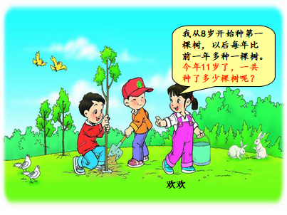
图2

问题1：请同学们认真观察图画你能得到哪些数学信息？ 让学生先观察然后再说一说。
问题2：以后每年比前一年多种一棵树什么意思？
预设：意思就是8岁种了1棵树，9岁那年种了2棵，10岁那一年种了3棵，11岁种了4棵树。
问题3：问题是什么？
预设：从8岁到11岁一共种了几棵。
（二）你说我讲，探究新知。
1、学生独立思考，集体交流
活动要求：请同学们通过数一数，画一画，算一算的方法来解决这个问题。
预设1：数手指
预设2：画图（画小树，画圆，画三角形，画竖线）
预设3：数字表示
根据学生汇报结果进行总结：大家的方法不同，但得出的结果都是10棵。对比三种做法找出最优方法，教师根据学生的展示发言，引导学生规范自己的方法。尤其第三种方法，只要想到用一个数字表示每年几棵，教师就可以给它加上一个表格。
8岁 | 1棵
9岁 | 2棵
10岁 | 3棵
11岁 | 4棵

总结：首先将每一年植树的棵数列举出来，将年龄写在前面，棵数写在后面，求一共再把列举出来的数字加起来。为了看起来更清晰，我们可以给它加个表格。这就是表格列举法。（板书：表格列举法）表格列举法清晰快速的向我们传递大量信息，是个常用的数学方法。并列出算式：1+2+3+4=10
2、引发矛盾冲突，运用表格列举法
出示问题：15岁时，一共种了几棵树呢？
活动要求：在练习纸上自己尝试做一做，完成后在小组内交流你的做法。（老师巡视指导）
展示学生做法（投影）
预设1：画图法（学生感觉很麻烦）
预设2：用表格列举出数字表示并列出算式1+2+3+4+5+6+7+8=36（棵）
让学生进一步体会表格列举法优越性（既快速又准确）。
8岁 | 1棵
9岁 | 2棵
10岁 | 3棵
11岁 | 4棵
12岁 | 5棵
13岁 | 6棵
14岁 | 7棵
15岁 | 8棵
（三）游戏练习，前后照应。
1、老师分别击掌2下、4下、6下，教师再次组织交流、讨论，并得出一次比一次多击了2下的规律。板书：每次都比前一次多拍2下
让学生照这样又拍一次，我5次一共拍了多少下呢？
并列出算式：2+4+6+8+10=50（下）
2、课件出示：老师第一次击12下，以后每次比前一次少2下，5次一共击了多少下？
学生自己尝试拍一拍，说一说发现了什么规律？通过拍手引导学生发现：每次比前一次少2下（板书：递减）。
独立完成，并交流方法。
列出算式：12+10+8+6+4+2=42（下）
三、巩固练习，拓展提升
1、小明背诵英语单词，星期一背诵了3个单词，以后每天都比前一天多背2个，到星期五他一共背诵了多少个单词？
3+5+7+9+11= 35 （个）
答:小明一共背诵了35个单词。
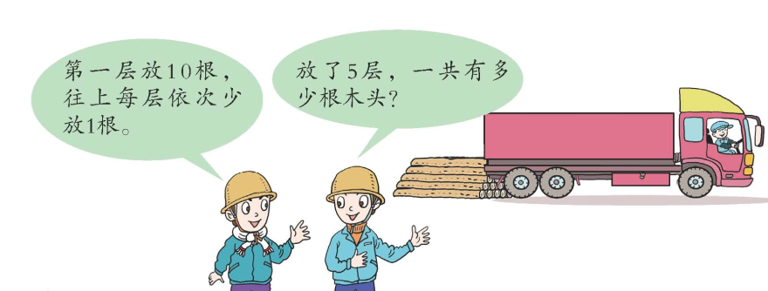
2、

10+9+8+7+6=40（根）
答：一共有40根木头。
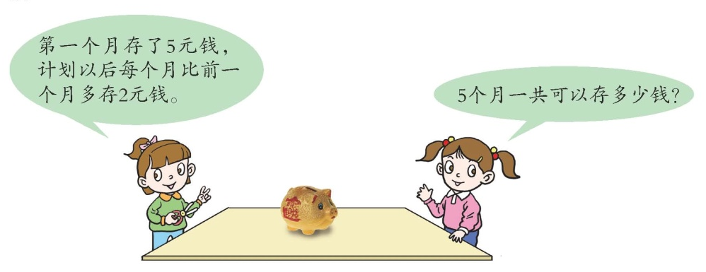
3、

5+7+9+11+13=45（元）
答：5个月一共可以存45元钱。
四、回顾反思,交流评价
这节课你学会了什么?你对自己的表现满意吗?
学生交流,教师做好评价。
【板书设计】
智慧广场----表格列举法
列举法 2+4+6+
递增 一次比一次多
递减 一次比一次少
8岁 | 1棵
9岁 | 2棵
10岁 | 3棵
11岁 | 4棵

1+2+3+4=10（棵）

主备人：利津县第一实验学校 赵玉霞
二备人：利津县第一实验学校 王志莲
利津县第一实验学校 高 芳

《解决问题（1）》教学设计
【教学内容】人教版二年级下册第二单元第八课时。
【教学目标】
1、通过合作交流，使学生理解除法的含义，学会解答除法应用题。
2、通过解决具体问题，让学生获得一些用除法计算解决问题的活动经验。
3、通过解决具体问题，培养学生初步的应用意识和热爱数学的良好情感。
【教学重点】能根据除法的含义写出不同的除法算式。
【教学难点】能根据除法的含义写出不同的除法算式。
【教具准备】多媒体课件
【教学过程】
一、复习旧知，引入新课
有3个纸盒，每个纸盒里放5只蚕宝宝。
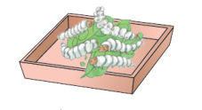

？只蚕宝宝
1.你知道了什么？问题是什么？
2.怎样列算式？
为什么用乘法算式？
3.解答正确吗？
5×3＝15（只）3×5＝15（只）
二、探究新知，合作交流
（一）解决“均分”问题。
15只蚕宝宝，平均放到3个纸盒里，每个纸盒放几只？
1、阅读理解，获取信息。
你知道了什么？问题是什么？
2、分析关系，合理解答。
（1）独立试做，小组交流。
（2）全班交流，质疑解惑。
要把15只蚕宝宝平均放到3个纸盒里，问每个纸盒放几只。
15÷3＝5（只）
15÷3＝5这个算式表示什么意思？
为什么要用除法？（因为是平均分，求每个纸盒放几只，就是求每份是几，所以用除法计算。）
（3）回顾过程，检验结果。
我们是怎么得出结果的？解答正确吗？
（二）解决“包含”问题。
15只蚕宝宝，每个纸盒里放5只，要用几个纸盒？
1、阅读理解，获取信息。
你知道了什么？问题是什么？

2、分析关系，条理解答。
（1）独立试做，小组交流。
（2）全班交流，质疑解惑。
为什么要用除法？（求要用几个纸盒，就是求15里有几个5，所以用除法计算。）
15÷5＝3（个）
15÷5＝3这个算式表示什么意思？
（3）回顾过程，检验结果。
我们是怎么得出结果的？解答正确吗？
（每盒5只，3盒就是15只，5×3＝15。对啦！）
（三）体会内在联系，理解数量关系。
比较上面两道题，你能发现什么不同的地方和相同的地方？
不同点:第1题的条件变成了第2题的问题，第1题的问题变成了第2题的条件；结果不同；单位名称不同。
相同点:都有15只蚕宝宝；都是平均分，都用除法解决；都用三五十五这句口诀来求商。
三、巩固练习，深化理解
1、12筒茶叶，每个盒子放6筒，要用几个盒子?
2、把12筒茶叶平均放在2个盒子里，每个盒子放几筒?
3、学校买来14个拖布
（1）每个班分2个，可以分给几个班？
（2）平均分给7个班，每个班分几个？
四 、拓展练习
把题目补充完整并解答。
1、28元可以买4个文具盒，________？
2、老师带来36块糖，________。 每个小朋友分了几块？
3、老师带来36块糖，每个小朋友分6块, ________？
【板书设计】

解决问题（1）

15÷3＝5（只） 15÷5＝3（个）

主备人：利津县第一实验学校 王志莲
二备人：利津县第一实验学校 赵玉霞
利津县第一实验学校 高 芳

《解决问题（2）》教学设计
【教学内容】人教版三年级下册第四单元第六课时。
【教学目标】
1、通过合作交流，使学生理解连除应用题的基本结构和数量关系，学会解答连除应用题。
2、通过解决具体问题，让学生获得一些用除法计算解决问题的活动经验。
3、培养学生主动探索的学习热情，体会数学与生活的密切联系。
【教学重点】认识连除应用题的数量关系，初步学会两种解答方法。
【教学难点】理解连除应用题的两种解题思路。
【教具准备】多媒体课件
【教学过程】
一、复习旧知，引入新课
1、出示例4情景图。
1）三年级女生要进行集体舞表演．老师将参加表演的学生平均分成2队，每队分成3组，每组10人，一共有多少人？（用两种方法列综合算式解答。）
2）你是怎么找到方法的？中间条件是哪什么？
2、改变复习题的一个条件和问题后，出示例4。
例4：三年级女生要进行集体舞表演．老师将参加表演的60人平均分成2队，每队平均分成3组。每组有多少人？
教师提问：例题与复习题在条件和问题上有什么变化？
教师导入：已知条件和问题发生了变化，还能用原来的方法解答吗？这就是我们今天要共同研究的新知识。（板书：解决问题）
二、探究新知,合作交流
出示例4：三年级女生要进行集体舞表演，老师将参加表演的60人平均分成2队，每队平均分成3组。每组有多少人？
1、阅读理解，获取信息。
这道题已知什么条件?要求什么问题？
2、分析关系，条理解答。
（1）独立试做，小组交流。
你们还能想出其他做法么？
（2）全班交流，质疑解惑。
小组汇报：第一种解法：要求每组有多少人？必须先求出每队多少人？已知条件中告诉我们共有60人，平均分成2队，求每队多少人？就是把60人平均分成2份，求每份是多少？用除法计算。知道每队30人，又知道每队分3组，就能求出每组有多少人？
板书：
每队多少人？ 综合算式：60÷2÷3
60÷2＝30（人） ＝30÷3
每组有多少人？ ＝10（人）
30÷3＝10（人）
第二种解法：要想求每组多少人？必须先求出一共多少组？知道每队分3组，分成2队，就是求2个3是多少？用乘法计算。6组对应60人，要求出每组多少人？就是把60平均分成6份，求每份是多少？
板书：
一共多少组？ 综合算式： 60÷（2×3）
3×2＝6（组） ＝60÷6
每组多少人？ ＝10（人）
60÷6＝10（人）
（3）回顾过程，检验结果。
师：这道题为什么用除法计算？中间条件是什么?
生：因为都是求把一个数平均分成几份，求一份是多少。
教师提问：同学们，我们已经知道两种解法可以互相检验，除了这种方法外，还可以怎么检验应用题？（小组讨论。）
引导学生发现：把已经计算出的结果作为已知条件，进行逆运算，如果最后算出的结果与题目的已知条件相同，说明解答正确。
10×3×2
＝30×2
＝60（人）
（4）体会内在联系，理解数量关系。
师：观察两种解法在思路上有什么异同？
引导学生说出：相同点是所求的问题一样。不同点是先求的问题不一样，第一种解法先求每组多少人，第二种解法先求一共多少组，所以第一步的解法也就不一样。
三、巩固练习，反馈矫正
1、指导完成“做一做。”
引导学生看教材第53页的“做一做”，教师先给学生一定的时间看题，教师可以提示学生看清楚题目要解决的问题，通过问题再回到题中收集相关的信息数据。
提问：题中所要解决的问题是什么？你收集到了哪些相关数据？
让学生独立在本上完成此题，展示学生解题的过程。
请学生说一说自己的解题思路。
2、引导学生看第54页的第2题，引导学生按照“看问题—收集信息数据—列式解答”这样一种思维顺序去独立思考，完成此题。
让学生汇报自己的解答过程，并展示，发现问题及时解决。
3. 请你选择正确的算式。
一共折了216只纸鹤布置教室，把这些纸鹤平均分成2行，每行平均分成4串纸鹤，每串有几只纸鹤?
A ：216÷2÷4＝27（只） （ ）
B ：216÷2×4＝27（只） （ ）
C ：216÷（4×2）＝27（只） （ ）
四、达标检测(习题纸)
1．独立用两种方法解答，口头检验。
（1）图书馆买来新书240本，平均放在3个书架上，每个书架上放4层，平均每层放多少本？
（2）商店卖出7箱保温杯，每箱12个，一共收入336元，每个保温杯多少元？
2．说出分析过程，列综合算式不计算。
（1）三年级有2个班，每个班有43个学生，一共做纸花258朵，平均每个学生做纸花多少朵？
（2）奶牛场有5个牛棚，每个牛棚里有12头奶牛，一天喂1200千克饲料，平均每头每天喂多少千克饲料？
3．连乘应用题与连除应用题对比练习。
（1）百货商店卖出3箱西裤，每箱20条，每条21元，一共卖了多少元？
（2）百货商店卖出3箱西裤，每箱20条，一共卖了1260元，每条多少元？
（引导学生发现：连除应用题与连乘应用题的条件与问题正好相反。）
五、拓展练习 ：
1、补充条件、问题。变成连除数学问题 。
共有 126 本书。平均放在 3 个书架， , ?
2、编题、解题：
联系生活中的一些事情，根据算式：36÷4÷3或240÷6÷2 编出用除法两步计算解决的题目。比一比谁编得正确、合理。
六、全课小结
这节课我们学习的是什么知识？
教师：对，今天我们学习了连除应用题的不同解答方法及验算，与上两节学习的连乘应用题是有一定联系的。同学们今后解答应用题时，要特别注意分清题目中的数量关系，运用合适的方法正确解答。
【板书设计】
解决问题（2）

方法一： 每队多少人？ 综合算式：60÷2÷3
60÷2＝30（人） ＝30÷3
每组有多少人？ ＝10（人）
30÷3＝10（人）

方法二： 一共多少组？ 综合算式： 60÷（2×3）
3×2＝6（组） ＝60÷6
每组多少人？ ＝10（人）
60÷6＝10（人）

主备人：利津县第一实验学校 王志莲
二备人：利津县第一实验学校 赵玉霞
利津县第一实验学校 高 芳

《租船问题》教学设计
【教学内容】人教版四年级下册第一单元第五课时。
【教学目标】
1、通过解决租船问题,学会在解决问题时,先假设,然后再根据实际情况调整策略的方法。
2、在解决租船问题时,能灵活运用四则运算进行计算。
3、引导学生在合作交流中勇于表达自己的想法,学会倾听他人的意见,通过合理解决实际问题,体验成功的喜悦。
【教学重点】解决租船问题,学会在解决问题时,先假设,然后根据实际情况调整策略的方法。
【教学难点】能够用语言表达租船问题的思路,熟练掌握四则运算的计算方法。
【教学过程】
一、创设情景，导入新课
同学们去过公园吗?公园里有好多好玩的东西,你玩过什么?图中的小朋友想去玩什么?看看他们遇到了什么问题?我们去帮帮他们好吗?
二、自主探究，合作交流
（一）阅读与理解 。
一共有32人，怎样租船最省钱？从图中你了解到哪些信息?
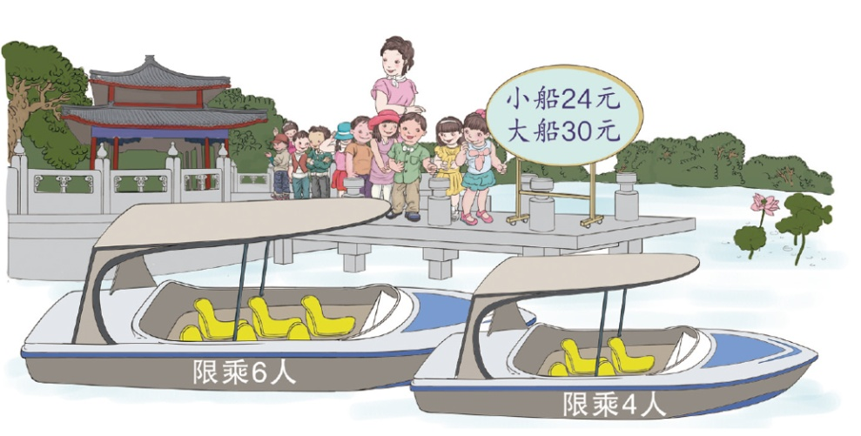

预设1:一共有32个小朋友要乘船。
预设2:每条大船的租金是30元,每条小船的租金是24元。
预设3：大船限乘6人,小船限乘4人。
师追问：限乘是什么意思？
预设1:“限坐6人”就是最多可以坐6人,可以是5人,也可以是4人……
预设2:“限坐4人”就是最多可以坐4人,也可以坐3人……
教师总结:同学们观察得很仔细,小朋友们要去划船,大家都很高兴,但是怎样租船最省钱呢?同学们能帮他们解决这样的问题吗?(师板书课题:租船问题)
（二）分析与解答。
请同学们把上面的信息组合到一起,用你自己的语言来说说要解答的数学问题。
学生独立思考并回答问题：
预设:有32人去划船,每条大船的租金是30元,每条小船的租金是24元。大船限乘6人，小船限乘4人，怎样租船最省钱?
请同学们以小组为单位,讨论一下怎样租船最省钱？先独立思考，可以借助老师发的表格进行分析，也可以直接列算式。

小船条数
大船条数
搭载人数
空座位数
租船费用
小组讨论,学生单独汇报（借助学生填的表格进行汇报）
问题1：如果都租大船,怎样租,你会解答吗?
预设:32÷6=5(条)……2(人),6×3=180(元)如果都租大船需要180元。
问题2：如果都租小船?该怎样解答呢?
预设:32÷4=8(条),24×8=192(元),都租小船需要租金192元。
问题3：大小船混租,怎样解答呢?
总结：通过上面的计算发现,大船每个座位5元,小船每个座位6元,租大船便宜。如果全租大船就会有1条船只坐了2人,没坐满(也需要承担空座位的费用),可以租4条大船和2条小船,这样安排租到的船就都坐满了,所需费用为30×4+24×2=168(元)。
所以,租4条大船和2条小船最便宜。
（三）回顾与反思。
问题1：通过讨论与解答,你找到几种租船的方案?
预设：
生1:可以单独租大船。
生2:可以单独租小船。
生3:还可以大船和小船混租。
问题2：通过以上三种解答的方法,你发现哪种租船方案最省钱?
预设:如果都租大船需要180元;都租小船需要192元;租4条大船和2条小船,需要168元。168<180<192,所以租4条大船和2条小船最省钱。
三、归纳提升，课堂总结
本节课你有哪些收获呢？讲出来与大家分享。（学生在小组内交流讨论）。
师生总结：
1、通过对比发现,先找出单价相对便宜的船,同时还要保证空座位少些,这样租船就比较省钱。
2、解答租船问题时,可以先假设,假设全部租大船或者全部租小船,然后根据船上空座位的情况进行调整,选择大船和小船混租,这样就可以找到最佳的租船方案。（板书：先假设再总结）
四、巩固练习、拓展提升
根据以上信息自己先独立思考，再解答，然后小组交流。
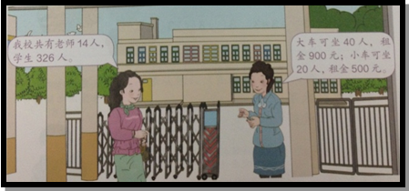

解答：
326+14=340（人）
假设都租大车：
326+14=340（人）
340÷40=8（辆）……20（人）
（8+1）×900=8100（元）
假设都租小车：
340÷20=17（辆）
17×500=8500（元）
调整
8辆大车，1辆小车
900×8+1×500=7700（元）
因为: 7700＜8100＜8500
所以：租8辆大车，1辆小车最省钱，要7700元。
【板书设计】
租船问题

阅读与理解

租船问题 分析与解答 先假设 再调整

回顾与反思

主备人：利津县第一实验学校 赵玉霞
二备人：利津县第一实验学校 王志莲
利津县第一实验学校 高 芳

《测量不规则物体的体积》教学设计
【教学内容】人教版五年级下册第三单元第十一课时。
【教学目标】
- 通过观察、猜测、实验等活动，探索生活中一些不规则物体体积的测量方法，加深对已学知识的理解和深化。
- 经历探究测量不规则物体体积方法的过程，体验“等积变形”的转化过程，获得测量不规则物体体积的活动经验和具体方法，培养小组合作的能力和解决问题的能力。
- 感受数学知识之间的联系，体会数学与生活的密切联系，树立运用数学解决实际问题的
自信。
【教学重点】获得测量不规则物体体积的活动经验和具体方法。
【教学难点】在测量不规则物体体积的过程中感悟“转化”的数学思想。
【教具准备】水槽、量杯、水、土豆、橡皮泥、鹅卵石、直尺等。
【学具准备】水槽、量杯、水、土豆、橡皮泥、鹅卵石、直尺等。
【教学过程】
一、 复习旧知，引入新课
1、师拿出一个长方体和一个正方体实物。提问：大家说一说怎样可以知道长方体和正方体的体积？预设：（1）测量数据；（2）公式计算。
2、师小结：像长方体、正方体这样的物体称为规则物体。我们可以用公式来计算他们的体积。
二、动手动脑，探究新知
（一）活动一
1、问题：橡皮泥的体积大家能直接算出来吗？为什么？
2、预设生回答：橡皮泥是不规则物体，不容易求出它的体积。
3、问题：橡皮泥，它是不规则物体，那它的体积怎么计算呢？预设生回答：把橡皮泥捏成长方体或正方体，测量出长、宽、高，再计算。
4、生尝试把橡皮泥快速的捏成一个长方体，测量大约的长、宽、高，并计算。
5、小结：刚才我们是运用了转化的数学思想，就是把不规则的橡皮泥转化成规则的长
方体来计算。转化这一数学方法对我们学习数学有重要作用。
（二）活动二
1、出示土豆：这个土豆，你能计算它的体积吗？
- 小组讨论交流，制定方案。
- 反馈：各小组选派代表汇报。
4、各小组利用桌上的带刻度的量杯、水，小组合作测量并算出土豆的体积。
5、小组汇报测量方法和计算结果。预设1：不规则物体完全浸没到水中。预设2：
不规则物体没有完全浸没到水中。引导学生讨论这两种情况，使学生明白，只有不规则物体完全浸没到水中，不规则物体的体积才等于上升水的体积。
6、师总结：当土豆完全没入装有水的量杯中，土豆就会占据水的空间，水面就会上升，
而上升的一部分水的体积也就是土豆的体积。这种测量物体体积的方法叫做“排水法”。
（三）活动三
1、问题：如果现在我们没有量杯，只有长方体的水槽，你还能测量不规则物体的体积吗？
2、小组讨论交流，制定方案。
3、反馈：各小组选派代表汇报。
4、各小组学生利用桌上的水槽、水，小组合作测量鹅卵石的体积。并完成记录单。
5、全班交流展示：请几个组，带着实验工具，一边操作，一边给大家讲解。可能有这几种情况：
A、长乘宽乘入物后水的高，计算出鹅卵石的和水的总体积，减去水的体积（长乘宽乘入物前水的高），求出了上升部分水的体积，也就是鹅卵石的的体积。其实就是用总体积—水的体积。
B、长乘宽求出底面积，用放入物体后的高度减放入物体前的高度，这样就求出了上升的高度，用底面积乘水上升的高度就求出鹅卵石的体积。
6、小结：虽然这两种方法不同，但都是把鹅卵石的的体积转化成上升部分水的体积来计算的。这里我们又一次运用到了转化，也就是把鹅卵石这个不规则物体转化成规则的长方体来计算体积。
7、追问：还有不同的方法吗？（学生或课件演示下降的方法）这位同学是先把鹅卵石放入水槽中，然后倒入水，注意水一定要没过鹅卵石，标记高度。再把鹅卵石拿出来，结果发现水面下降了，下降部分水的体积也就是鹅卵石的的体积。V物=V下降部分。那下降的体积怎样计算呢？生回答。
8、追问：还有不同的方法吗？（学生或课件演示溢出方法）除了刚才我们同学展示的这两种方法之外，我们还可以把水槽里加满水，再放入鹅卵石的，水就会溢出来，那么，溢出的水的体积也就是鹅卵石的体积。V物=V溢出部分
9、提问：谁能说说在用排水法测量不规则物体体积时应该注意什么？（测量长、宽、以及入物前和入物后水的高度要准确，试验中的水一定要没过物体，不然我们测量的体积就不准确。）
10、提问：可以利用上面的方法测量乒乓球或冰块的体积吗？为什么？生回答。（师强调试验中的水一定要没过物体。如果试验中的水没有没过物体，那测量的就不是该物体的体积。）
三、巩固练习
1、一个长方体的水槽长是20厘米，宽15厘米，水的高度是10厘米，往里放入一个小铁球水面上升到14厘米，小铁球的体积是多少？生独立做，集体订正。
2、一个长方体的水槽里面有两个小铁球，长是20厘米，宽15厘米，水的高度是18厘米，把两个小铁球取出，水面下降到10厘米，一个小铁球的体积是多少？生独立做，集体订正。
四、师生小结说收获。
一节课马上就要结束，谁来说说你都有什么收获？生发言。
师生共同总结：本节课，我们围绕着转化这一重要的思想，把不规则物体的体积转化成规则物体的体积来计算。在转化的过程中，我们利用排水法把不规则物体的体积转化为上升部分水的体积，下降部分水的体积或溢出部分水的体积，从而推导出不规则物体的体积可以用总体积-水的体积，也可用底面积×上升的高度来计算。

【板书设计】
测量不规则物体的体积
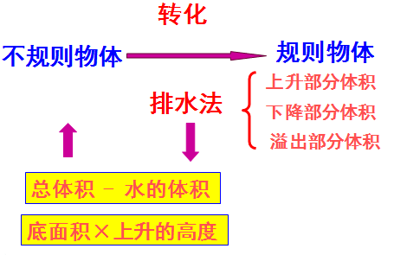

主备人：利津县第一实验学校 高 芳
二备人：利津县第一实验学校 赵玉霞
利津县第一实验学校 王志莲

复式统计表复习课教学设计
【教学内容】人教版四年级下册复习复式统计表
【教学目标】
1.使学生经历数据的收集、整理、描述和分析的过程，了解统计的意义，会用简单的方法收集和整理数据。会正确认读并进行简单的分析。
2.了解搭配的意义，并根据连线法进行合理的搭配和解决实际生活问题。
3.培养学生初步的统计观念，从而激发学生学习的兴趣；体会解决问题策略的多样性，发展思维能力，培养符号感，培养自主探究、小组合作、交流的能力。
【教学重难点】
正确认读复式统计表，会进行简单的数据分析。
【教学过程】
一、复习导入
师：前面几节课我们复习了数与代数、空间与图形，这节课我们一起复习统计与数学广角。
二、讲练结合
（一）、复习知识点。
1.会用简单的方法收集和整理数据。
2.会正确认读并进行简单的分析。
（二）、习题练习
1.投影出示例题：
下面是李明和陈东最近四年的体重统计表。
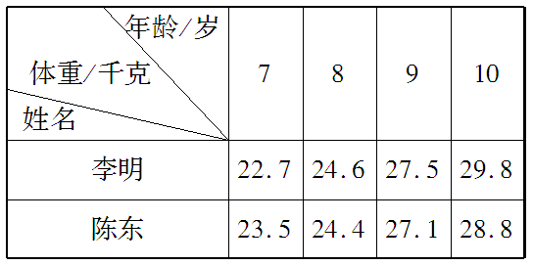
（1）李明从7岁到10岁，体重增加了多少千克？
（2）李明的体重哪一年比上一年增加得最多？增加了多少？
（3）你还能提出其他数学问题并解答吗？
①学生独立完成作业。
②学生交流汇报。
生1:29.8-22.7=7.1（千克）
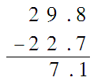
生2:9岁比8岁那一年增加最重。增加了27.5-24.6=2.9（千克）
生3:陈东从7岁到10岁，体重增加了多少千克？增加了28.8-23.5=5.3（千克）。
师：第3小题答案不唯一，合理即可。但是要解答出来。
2.投影出示：
你参加过几次学校组织的体检？视力怎样？请你选择三年级和五年级各一个班，填写统计表。

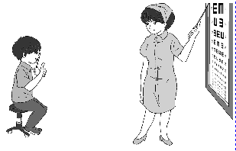
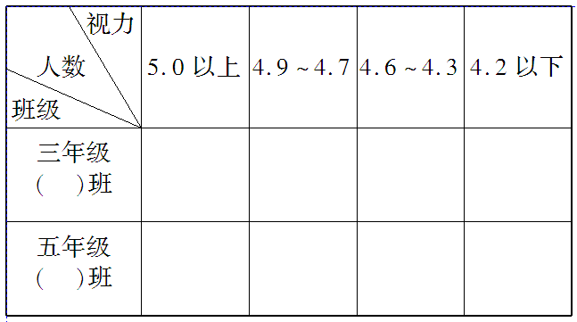
（1）视力5.0以上的，三年级有（ ）人，五年级有（ ）人。
（2）视力4.2以下的，三年级有（ ）人，五年级有（ ）人。
（3）5.0的视力是正常的，低于5.0的三年级有（ ）人，五年级有（ ）人。
你想对这些同学说什么？
①学生根据平时参加的检查视力情况，独立填好复式统计表。
②学生汇报。
三、课堂作业
1. 看统计表，回答问题。
星期  数量（个）  种类 | 星期一 | 星期二 | 星期三 | 星期四 | 星期五
A面包 | 74 | 40 | 35 | 27 | 39
B面包 | 38 | 63 | 69 | 74 | 66

（1）A面包星期（ ）销售最多，B面包星期（ ）销售最少。
（2）B面包哪一天比前一天增加得最多？增加了多少？
(3）你还能提出其他数学问题并解答吗？
2.二（3）班男、女生喜欢卡通人物的统计情况。
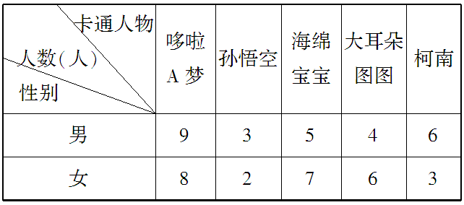
（1）喜欢海绵宝宝的男生人数有（ ）人，喜欢大耳朵图图的女生人数有（ ）人。
（2）喜欢（ ）的男生人数最多，喜欢（ ）的女生人数最少。
（3）你能提出什么数学问题？

3.下面是一、二年级各29名学生的体重情况。
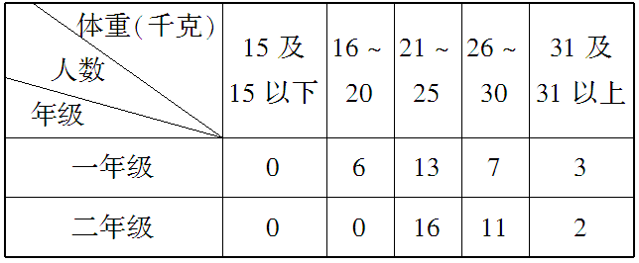
（1）一年级时，体重在（ ）千克的人最多，（ ）千克的人最少。
（2）二年级时，体重在（ ）千克的人最多，（ ）千克的人最少。
（3）你还能发现什么？
四、课堂小结
通过这节课的学习，你有什么收获？
五、板书设计

单式 简洁

统计表
复式 便于比较

主备人：利津县盐窝镇教研室 单素旺
二备人：利津县北宋镇南宋小学 王玉华

《因数和倍数》的单元复习教学设计
【教学内容】五年级下册因数和倍数知识点复习及总复习P126-132的7、8题。
【教学目标】
1.经历本单元知识的回顾过程，初步学会构建知识网络的方法。
2.进一步巩固2、5、3倍数的特征，理解奇数、偶数、质数、合数的含义，并能熟练地分解质因数。利用有关知识解决实际问题。
3.通过教学，培养学生分析能力和初步的逻辑思维能力，帮助他们在自主探索和合作交流的过程中掌握基本知识和技能、数学思想和方法。
【教学重点、难点】
重点：学会构建知识网络的方法；应用有关知识解决问题。
难点：学会构建知识网络的方法，并能较全面地把本单元知识形成网络。
【教学过程】
课前谈话：同学们，关于“一”的成语你知道哪些？（学生自由发言）师：同学们知道的还真不少，老师也希望同学们在本节课的学习中能做到一心一意，对老师提的问题一呼百应，对所学知识一清二楚，在数学学习上能一鸣惊人。
一、创设情境
现在，老师先出几个简单的问题给大家热热身：
1.教师板书4、5和20，现在请同学们用昨天复习的相关知识来描述这几个数。
2.根据学生的回答，教师适时贴磁力知识卡：自然数、合数、偶数、因数、倍数、奇数、质数、质因数
教师小结：同学们都很聪明！反映很快！这与你们课前详细而全面的整理是分不开的。不过，这些知识并不是孤立存在的，它们之间还有很多联系。这节课我们就一起进一步整理复习这些内容，理清它们之间的联系。
二、问题回顾，构建网络
1.初步构建知识网络
（1）小组内整理。
同学们，怎样整理才能简洁、有序地体现出这些知识间的联系呢？下面请大家以小组为单位先互相讨论开始整理。
整理建议：
1.翻一翻课本，想一想，这些知识点之间有什么联系？
2.用箭头或线条把这些知识点按一定的顺序连起来，形成一个知识网
（2）学生小组整理后交流订正。
老师看到同学们都在积极而投入的合作、整理，一定有很多的收获，哪个小组先来说说你们的整理思路？（每组有一名同学当代表来解释自己小组的整理思路。）请同学们来讨论一下你比较欣赏哪个组的整理？同学们各抒己见。
（3）师生共同整理。
其实，有序整理的表现形式还有很多，比如有的内容就可以用列表格的方法来整理，有的学习内容可以用树冠的形式来整理，同学们的整理各不相同，但都或多或少地体现出了知识间的联系，当然也存在这样那样的不足，下面咱们就一块借助一个猜一猜的小游戏来调整和完善刚才的整理。
2.完善知识网络。
老师刚申请了一个微信号，这个微信号是一个8位数，你们能借助这一单元的知识把他猜出来吗？（能）
第一位数字是2和3的积；
问：怎样得到6的？
答：2×3=6。 (板书这个算式)
问：你从这个等式可以得到什么信息？
答：2和3是6的因数，6是2和3的倍数。（板书因数与倍数）
关于因数和倍数的知识你还知道哪些？
辨析（习题）：
（1）、因为0.5×8=4，所以0.5和8是4的因数，4是0.5和8的倍数。（ ）得出：因数和倍数是在非0的自然数范围内研究（板书）
（2）因为2×4=8，所以2和4是因数，8是倍数。（ ）
得出：因数和倍数是互相依存的。（板书）
第二位数字是8的因数的个数；
问：你是怎样知道4个的。
答：8的因数有1、2、4、8，共4个。
问：你是怎样求8的因数的？你发现8的因数个数能算得清吗？最小是几？最大是几？（板书：个数：是有限的，最小是1，最大是它本身。）
辨析练习：
（1）1的因数
2的因数
6的因数
根据因数的个数可以把自然数分成质数、合数和1三类。（复习三类数的特点）
（2）一个自然数越大，它因数的个数就越多。（ ）
（3）补充100以内的质数歌
第三位数字是9的最小倍数；
问：怎样求9的倍数？有多少个？最小是几？（板书：个数：无限的，最小是它本身，没有最大的倍数。）
练习：说出2的倍数。
问：2的倍数有什么特征？这些2的倍数我们叫它什么？不是2的倍数的数叫什么？问：2还是什么数？怎么2又叫偶数又叫质数？引导学生弄明白因为分类的方法不同，所以名称不同，就象人，按性别分和按年龄分等等。
你还知道哪些数的倍数有明显特征的？（得出：偶数、奇数的概念和2、5、3的倍数的特征，并板书）
深化：一个数要能同时是2和3的倍数要具备什么特征？2和5？3和5？2、3、5？
辨析练习：
1、在2、15、30、39中，2的倍数有（ ），3的倍数有（ ），5的倍数有（ ），2和5的倍数有（ ），2和3的倍数有（ ），3和5的倍数有（ ），2、3、5的倍数有（ ）。
2、个位上是3、6、9的数都是3的倍数。（ ）
3、一个数如果是6的倍数，则这个数一定是3的倍数。（ ）
4、一个数是3的倍数，则这个数一定是9的倍数。（ ）
5、一筐苹果，2个2个地拿，3个3个地拿，4个4个地拿，都正好拿完而没有剩余，问这筐苹果最少有多少个？
第四位数字它既是质数又是偶数；
让学生明白所有偶数中只有2是质数。
辨析：在所有的质数中奇数一定比偶数多。（ ）
第五位数字既是7的倍数又是7的因数；
一个数本身既是它最大的因数也是它最小的倍数。
练习：一个数的倍数一定比它的因数大。（ ）
第六位数字是最小的自然数.
练习：最小的偶数是（ ），最小的奇数是（ ），最小的质数是（ ），最小的合数是（ ）。
第七位数字是自然数的单位。
并让学生明白，1不但是自然数的单位，还是所有自然数的因数。
第八位数字是最小的质数与最小的合数的乘积。
在大家的共同努力下，我们快速又准确地猜出了老师的微信号是64927018，除了上面这些知识点以外，你还知道关于因数和倍数的哪些知识？（学生自由补充，进一步完善板书）
三、梳理总结，提升认知。
复习了这么多的知识，哪位同学想把自己的收获说给大家听一听？
教师小结：实际上，在这一单元的知识中，以因数和倍数为树干，其它知识点为枝条，在大家的用心浇灌下长成了一棵茂密的大树。希望在以后的学习中，同学们能更加用心地加以整理和补充，使这棵知识树生长地更加茂盛。
四、板书设计:

6 2和3是6的因数，6是2和3的倍数
4 8的因数有1、2、4、8，4个
9 9的最小倍数
2 最小的质数
7 既是7的倍数又是7的因数
0 是最小的自然数
1 所有自然数的因数
8 最小的质数与最小的合数的乘积

主备人：利津县北宋镇南宋小学 王玉华
二备人：利津县第二实验学校 季敏敏
利津县盐窝镇教研室 单素旺

分数加减法复习课教学设计
【教学内容】
人教版五年级下册分数加减法整理复习
【教学目标】
1.进一步理解分数加减法的算理，能正确进行计算。
2.经历复习过程，体验知识迁移、复习提高的学习方法。
3.体验知识的广泛应用，培养应用数学知识的意识。
【教学重点】
提高学生熟练地进行分数加、减法的计算的能力。
【教学难点】
计算结果的化简、解决问题中单位“1”的运用。
【教具准备】PPT课件
【教学过程】
一、课前游戏：
同学们喜欢猜谜游戏吗？（喜欢）好，那我们来个“在成语中找分数”。
（三心二意） （七上八下） （五花八门）
（十拿九稳） （一心一意） （九牛一毛）
老师希望大家在学习上一直都要一心一意、专心致志，永远不能三心二意、马马虎虎，能做到吗？
二、导入。
大家知道在《西游记》当中谁最三心二意，做事最马马虎虎，最好吃懒做吗？（知道，猪八戒）
对了，话说又一天啊，猪八戒又在偷吃东西了，结果就被大家发现了，他呀就争辩说他只吃了一点点，第一次吃了一张饼的，第二次吃了这张饼的，他一共只吃了这张饼的+=，孙悟空说他吃了+=，沙僧说他吃了+=。
师：你认为他们说的对吗？（不对）
看来分数的加减法确实很容易出错。今天我们就来复习、复习分数的加法和减法的相关知识，然后去在帮助他们三人纠正一下错误，好吗？
（板书：分数的加法和减法）
三、小组交流，补充整理知识。
课前我们对分数的加减法进行整理和复习，现在请同学们再回忆说说你在分数的加法和减法这一单元中，我们主要学习了哪些知识？（学生回答）
四、全班交流，构建知识网络。
师：下面老师和你们一起来理顺这一单元的知识点。
梳理内容：
1、同分母分数加减法（注意计算结果要约分）
（1）分数加、减法的含义
（2）同分母分数的计算方法
2、异分母分数加减法（分数的基本性质、通分）
（1）异分母分数加法的计算方法
（2）减法的计算方法
3、分数加减法混合运算
（1）、不带括号的分数加减法混合运算
（2）、带括号的分数加减法混合运算
4、整数加法的运算定律推广到分数（简便运算）
五、巩固练习，复习内容。
1、口算。
+= －－=
2、计算：
＋= －= +=
3、脱式计算。（能简算的要简算）
+- 10--

+++ ++
4、解决问题
①张大伯收了一批西瓜，第一天卖出了总数的 ，第二天卖出了总数的 ，两天一共卖出总数的几分之几？还剩几分之几？
②化肥厂原计划一天生产化肥 吨，实际上午生产 吨，下午生产 吨，实际比计划超产少吨？
③一条长2千米的公路，第一天修了全长的 ，第二天修了全长的 ,还剩多少没有修？
五、课堂总结：
分数加减法解题步骤我们可以总结为五大步骤：
（一看、二通、三算、四约、五化）
板书设计：

分数加减法整理复习

1、同分母分数加减法
分数的 2、异分母分数加减法
加法和 3、分数加减法混合运算
减法 4、简便计算，解决问题

主备人： 利津县盐窝镇教研室 单素旺
二备人： 利津县北宋镇南宋小学 王玉华

《长方体和正方体》的单元复习教学设计
【复习内容】
人教版五年级下册长方体和正方体
【复习目标】
1、使学生了解到生活中很多物体的形状是长方体或正方体的，学习用数学的眼光来观察生活中物体的形状。
2、创设问题情境，让学生在解决这些实际问题的过程中，加深对所学知识的理解，同时培养解决问题的意识。
【教学难点】
1、通过多种感官协同作用培养空间观念，让学生通过回忆长方体的面、棱、顶点和空间位置关系，从而对长方体有一个比较全面整体的认识。
2、通过复习和练习，从而深刻地理解体积的含义。
3、运用相关的知识解决问题。
【教学重点】
1、通过复习，提炼长方体正方体的相关知识点，并进行整理和归纳，并用图表的方式反映各个知识点之间的关系。
2、熟练计算长方体正方体的表面积和体积。
【教具准备】ppt多媒体课件
【教学过程】
一、回顾知识点
1、直接揭示课题：长方体和正方体的复习
2、展示学生自己整理的知识点：
(1)、出示预习要求：①复习第三单元，整理和归纳长方体正方体的相关知识点。
②用你自己喜欢的方法列出关键的知识点，尽量做到简洁明了、便于记忆。（提示：可以用列图表、枝形图或列举法表示）
【设计意图：复习的重要目的在于知识的综合化，因此，复习时要注意对知识进行归纳整理，使之条理化、系统化、形成知识网络。】
(2)、小组交流，要求：组长和组员相互介绍自己整理了哪些知识点。比较一下谁整理的简洁明了、便于记忆。
【设计意图：这样做使学生学会整理知识，对知识的构建、提高学习效率有很大的帮助。】
(3)、请大家欣赏一下这几位同学整理知识的情况。（投影展示，这些都做得比较好，你喜欢哪种就用那种）
【设计意图：复习期间如果学会整理知识，对知识的构建、提高学习效率有很大的帮助】
二、交流知识点：
下面请大家把书复习本合上，回忆一下：
- 我们学习了长方体和正方体的哪几方面的知识？
- 长方体和正方体的的特征是从哪三方面去描述的？
面： 6个 面： 6个
1、特征： 长方体 棱： 12条 正方体 棱： 12条
顶点： 8个 顶点： 8个

还有补充吗？不同点在哪里？
（长方体是相对的棱长度相等，相对的面完全相同。正方体是12条棱长度相等，6个面完全相同。正方体是特殊的长方体）
2、棱长总和：（1）它们的计算公式是什么？（a＋b＋h）×4 12a
（2）对于棱长总和，你还有什么疑问吗？
3、表面积： （1）它们的计算公式是什么？S_{长}=( ab+ah+bh) ×2，
S_{正}=6 a²
（2）关于表面积，你还有什么要提醒大家注意的吗？
4、体积： （1）它们的计算公式是什么？（V_{长}=abh，V_{正}=a³）
（2） 关于体积，还有要补充吗？
补充（1）二者的体积都可以用哪一个公式来计算？
（V=Sh，s表示底面积，h表示高）
（2）体积单位：立方厘米 → 立方分米→立方米
5、容积： （1）它们的计算公式是什么？V_{长}=abh， V_{正}=a³
（2）关于容积，你还有什么要提醒大家注意的吗？
补充（1）容积单位： L ml
（2）容积单位进率：1L=1000ml 1升=1立方分米 1毫升=1立方厘米
小结：这样整理知识，你认为有什么好处？（简明易记）
【设计意图：这样做既使学生对知识进行了巩固，又一次把知识形成了网络，便于记忆和应用。在回忆各个知识点时还让学生说出要注意的问题，从而提醒部分学生经常出错的地方。】
下面通过练习，看看大家是否真正掌握知识和灵活运用知识。
三、基础训练：
1、看图解决问题，计算下面图形的棱长总和、表面积和体积（单位：分米）。

3 2
2 2
4 2
【设计意图：这是通过计算，巩固了应用长、正方体的公式应用，说依据，反过来帮助学生认清了长、正方体的特征。通过学生提示，求棱长总和的单位是长度单位，用分米做单位；求表面积的单位是面积单位，用平方分米作单位；求体积的单位是用体积单位，用立方分米作单位。】
2、选择题。
（1）、求一个油箱占多大空间，是求这个油箱的（ ）。
①表面积 ②体积 ③容积
（2）、求做一个油箱需要多少铁皮，是求这个油箱的（ ）。
①表面积 ②体积 ③容积
（3）、一个油箱最多能装汽油30Ｌ，我们就说油箱的（ ）是30L。
①表面积 ②体积 ③容积
【设计意图：但这个知识是学生平时做应用题时经常出错的题目，他们往往不知道是求什么东西。通过这样的训练，提高学生的灵活应用知识的能力。】
四、应用知识，解决问题。
有一个学校要挖一个长50m，宽30m，平均深2m的游泳池。
（1）这个游泳池的占地面积是多少？
（2）在池的底面和四壁抹上一层水泥，抹水泥部分的面积是多少？
（3）如果每1用水泥5kg，每1kg水泥需要0.8元，买水泥一共需要花多少钱？
（4）如果池中平均水深1.5米，那么需要注入多少升的水？
【设计意图：这道题是生活中常用的知识，学生通过自主解答，互相交流，从而加深了对知识的理解和应用。】
五、课堂总结：
通过这节课的复习，你有什么收获？能和大家交流一下吗？
六、作业：
1、（课本总复习）一块长方形铁皮（如右图），从四个角各切掉一个边长为5cm的正方形，然后做成盒子。这个盒子用了多少铁皮？它的容积有多少？
2、（课本练习题）一只长方体的玻璃缸，长8dm、宽6dm、高4dm，水深2.8dm。如果投入一块棱长为4dm的正方体铁块，缸里的水溢出多少升？
七、板书设计：
长方体 正方体
面：6个 6个
1、特征： 棱：12条 12条
顶点：8个 8个
2、棱长总和：（a＋b＋h＋）×4 12a
3、表面积： S_{长}=( ab+bh+ah) ×2， S_{正}=6 a²
4、体积： V_{长}=abh， V_{正}=a³ V=Sh
5、容积： V_{长}=abh， V_{正}=a³

主备人： 利津县北宋镇南宋小学 王玉华
二备人： 利津县盐窝镇教研室 单素旺

